Kaikkien taidemuseo?
Raportti Kaikkien taidemuseo -strategian toteutumisesta Valtion taidemuseossa 2009–2013

Outi Salonlahti ja Sari Salovaara

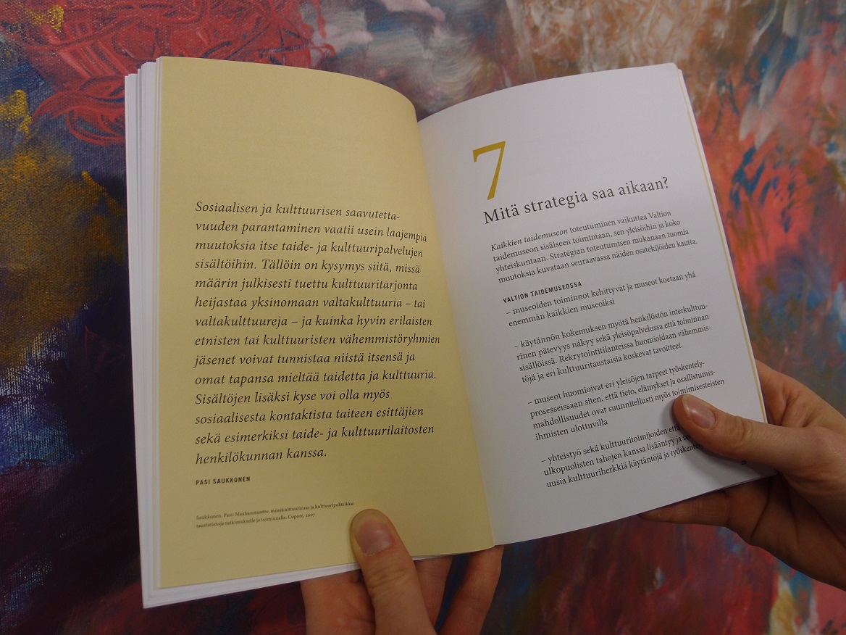

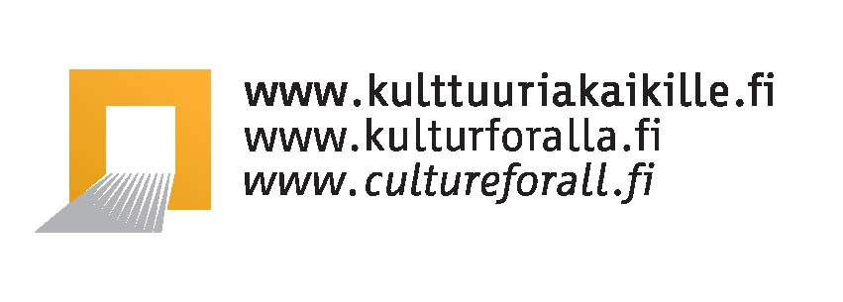

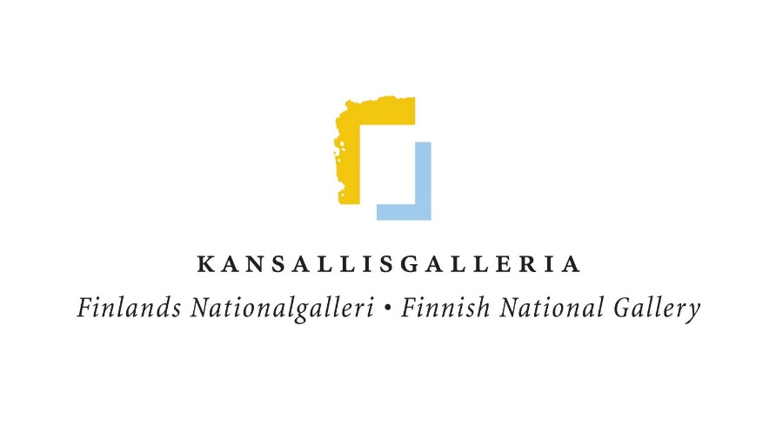

Kaikkien taidemuseo? Raportti Kaikkien taidemuseo -strategian toteutumisesta Valtion taidemuseossa 2009–2013

Kulttuuria kaikille -palvelun julkaisuja 4/2014

Kirjoittajat: Outi Salonlahti ja Sari Salovaara
Ohjausryhmä: Ahmed Al-Nawas, Aura Linnapuomi, Rita Paqvalén
Kustantajat: Kulttuuria kaikille -palvelu / Yhdenvertaisen kulttuurin puolesta ry ja Kansallisgalleria
Ulkoasun suunnittelu (DOC): Timo Jaakola
Kannen kuva: Aukeama Kaikkien taidemuseo -strategiasta. Kuvaaja Outi Salonlahti.
1. painos
ISBN 978-952-6677-20-0 (PDF)
ISBN 978-952-6677-21-7 (DOC)
ISSN 2341-913X

© Kulttuuria kaikille -palvelu / Yhdenvertaisen kulttuurin puolesta ry, kirjoittajat ja valokuvaajat

Tiivistelmä
Tässä loppuraportissa arvioidaan Valtion taidemuseossa, nykyisessä Kansallisgalleriassa, vuosille 2009–2013 tehtyä Kaikkien taidemuseo -strategiaa ja sen vaikutuksia. Strategian tarkoitus oli kiinnittää huomiota museotarjonnan saavutettavuuteen ja moninaisuuden huomioimiseen osana museotyötä. Strategian luominen oli uraauurtava teko silloisessa Valtion taidemuseossa. Kun kulttuurikentällä on jo vuosia ollut suuntauksena huomioida yleisöjä paremmin, avasi strategia merkittävällä tavalla saavutettavuuden ja moninaisuuden käsitteitä suhteessa museotyöhön. Strategia selvensi, mitä nämä tavoitteet tarkoittavat museoiden arkityössä.

Kansallisgalleria tilasi Kulttuuria kaikille -palvelulta loppuraportin kun strategian arviointi tuli ajankohtaiseksi vuonna 2014. Loppuraportin toivottiin antavan myös suuntaviivoja jatkotyöskentelylle. Raportissa käsitellään strategian tavoitteiden toteutumista käytännössä, strategiaprosessin hyviä ja huonoja puolia sekä arvioidaan, miten kannattaisi toimia jatkossa. Raporttia varten analysoitiin strategian seurannassa tehdyt raportit toteutuneista toimenpiteistä 2011–2013. Raportin tueksi Kulttuuria kaikille -palvelu teki yhteistyötä Kansallisgallerian henkilöstön kanssa keskustelujen, työpajojen ja kyselyjen muodossa.

Strategiatyön myötä saavutettavuuden ja moninaisuuden kysymykset olivat esillä Valtion taidemuseossa. Henkilökunta tuli tietoisemmaksi aihepiiristä, mutta strategian kanssa työskenteleminen jäi vain harvojen velvollisuudeksi, eikä strategian seuraaminen tullut laajasti osaksi työrutiineja. Seurannan menetelmät osoittautuivat raskaiksi toteuttaa, mutta seuranta teki näkyväksi kehitystyötä.

Strategian tekemisen ja toteuttamisen prosessissa organisaatio on selventänyt itselleen, mitä saavutettavuus ja moninaisuuden huomioiminen ovat osana museotyötä. Jatkotoimenpiteistä raportti nostaa tärkeimpänä esille strategian painotusten viemisen osaksi koko organisaation suunnittelun ja seurannan kokonaisuutta – myös talouden osalta. Johdon tulee huolehtia siitä, että saavutettavuuteen ja moninaisuuteen liittyvät asiat tulevat motivoivalla tavalla kiinteäksi osaksi työtä organisaation kaikilla tasoilla.

Loppuraportin laatimisen prosessia ja raporttiluonnosta kommentoi Museoviraston kehittämispalvelut. Raportin havainnot on tarkoitettu hyödyksi Kansallisgallerian lisäksi muille museoille ja kulttuurialan toimijoille.

Sisällys

1 Johdanto 5
2 Kaikkien taidemuseo -strategia 2009–2013 7
Strategian lähtökohdat 7
Strategian laatiminen 7
Strategian tukitoimet ja seuranta 9
Aikajana strategian vaiheista 10
Kulttuuria kaikille -palvelun rooli strategiatyössä 10
3 Seuranta – parjattu mutta tärkeä 11
Seurannasta saatu tieto 13
Millaisia toimenpiteitä toteutettiin 2011–2013 13
Toteuttamatta jääneitä suunnitelmia 17
Muita huomioita seurannan tuloksista 18
Seurannan heikkoudet 19
Seurannan vahvuudet 20
4 Strategiavuodet ovat ohi – henkilökunta arvioi kokonaisuuden onnistumista 21
Miten henkilöstön näkemyksiä kerättiin 21
Henkilöstön näkemyksiä strategian tavoitteista ja strategiatyön sujumisesta 23
Mitä henkilökunta ehdottaa jatkossa tehtäväksi 25
5 Onko Kansallisgalleria kaikkien taidemuseo ulkopuolisen silmin 26
6 Mitä on opittu ja miten edetään jatkossa 29
Miten strategian toteuttamista olisi voitu tukea paremmin 30
Ota nämä huomioon työssäsi – jatkotoimenpiteitä 31
7 Lopuksi 38
Liitteet 40
LIITE 1 Kaikkien taidemuseo -seurantatyöryhmän jäsenet 40
LIITE 2 Kaikkien taidemuseo -strategian tavoitteisiin liittyviä koulutuksia 41
LIITE 3 Esimerkki seurantalomakkeesta 44
LIITE 4 Kutsu Kaikkien taidemuseo -strategian työpajoihin 2014 54
LIITE 5 Kaikkien taidemuseo - Verkkokyselylomake Kansallisgallerian henkilöstölle 55

1 Johdanto
Tässä raportissa arvioidaan Valtion taidemuseossa, nykyisessä Kansallisgalleriassa, vuosille 2009–2013 tehtyä Kaikkien taidemuseo -strategiaa ja sen vaikutuksia. Perinpohjaisen strategian luominen oli uraauurtava teko silloisessa Valtion taidemuseossa. Raportissa kysytään, onnistuiko strategia tavoitteessaan viedä hyvän saavutettavuuden tavoittelua sekä moninaisuuden huomioimista osaksi museotyötä.

Kulttuuria kaikille -palvelu oli vuonna 2008 mukana laatimassa strategiaa ja teki tämän loppuraportin Kansallisgallerian tilauksesta kun strategian arviointi tuli ajankohtaiseksi vuonna 2014. Raportissa käsitellään strategian tavoitteiden toteutumista käytännössä sekä strategiaprosessin hyviä ja huonoja puolia. Raportissa myös ehdotetaan toimenpiteitä tulevaisuuteen.

Arviointi osoitti strategiaprosessissa onnistumisia sekä seikkoja, jotka kannattaa jatkossa tehdä toisin. Hyvää koko strategiaprosessissa oli strategian huolellinen laatiminen yhteisvoimin eri henkilöstöryhmien kanssa ja pyrkimys sekä seurata että tukea prosessia läpi vuosien. Strategiatyön myötä saavutettavuuden ja moninaisuuden kysymykset olivat vuosien ajan esillä Valtion taidemuseossa. Arvokasta strategiaprosessissa oli se, että Valtion taidemuseo osoitti arvopohjaansa ja sitoutuneisuuttaan. Myös oppimista tapahtui: henkilökunnalle suunnattiin koulutuksia, strategian seurantatyöryhmä pohti aihepiiriä ja seuranta pakotti palaamaan toimenpiteiden äärelle.

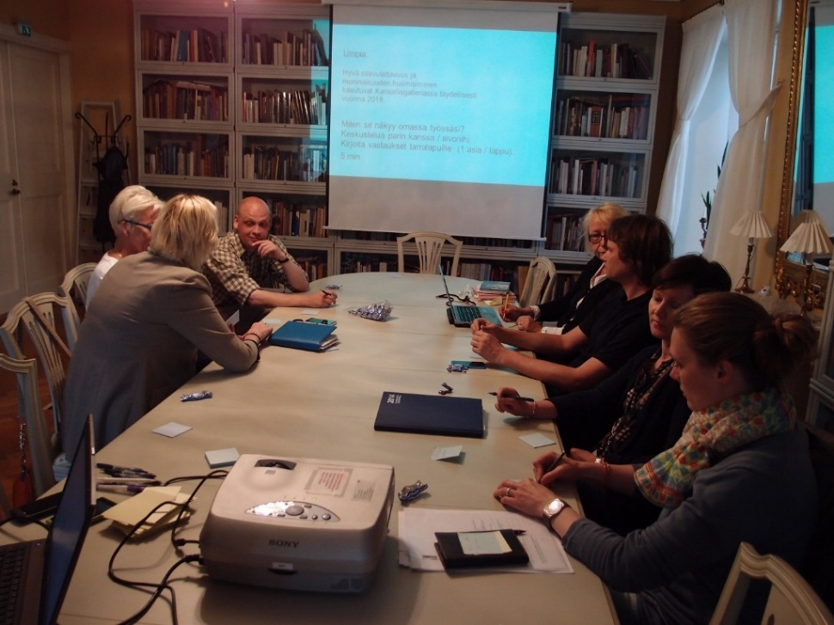
Strategian toteutumisen seuranta teki näkyväksi museoiden ja muiden yksiköiden yhdenvertaisuutta lisääviä ja yleisöjä hyödyttäviä toimia. Vuosittainen seurantaan palaaminen toimi muistuttajana henkilökunnalle ja antoi esimiehille paremman mahdollisuuden huomata keskeneräisiä asioita. Seurannan menetelmät osoittautuivat käytännössä raskaiksi toteuttaa eikä henkilökuntaa motivoinut lomakkeiden täyttäminen. Käytännössä strategian kanssa työskenteleminen jäi vain harvojen velvollisuudeksi, eikä strategian seuraaminen tullut laajasti osaksi työrutiineja.
Loppuraporttiin liittyvä työpaja Sinebrychoffin henkilöstölle 27.5.2014.
Kuva: Outi Salonlahti

Toteutuivatko strategian tavoitteet ja toimenpiteet? Kansallisgallerian väki voi onnitella itseään monista hyvistä saavutuksista. Seurantaraportit sekä arviointivaiheessa henkilökunnalta saatu tieto osoittavat, että strategian tavoitteita toteutettiin strategiavuosien aikana runsaasti. ”Me varmasti teimme voitavamme”, oli yksi henkilökunnalta saatu toteamus. Kohti strategian tavoitteita meneminen, kuten suurempi avoimuus, yhteisöllisemmät työtavat ja yhdenvertaisuuden tavoittelu, on prosessi, joka jatkuu ja jonka tuleekin jatkua.

Plussan puolella ollaan
1. Palvelut eri yleisöille paranivat ja monipuolistuivat
2. Kansallisgalleria oppii koko ajan olemaan paremmin kaikkien taidemuseo
3. Yhdenvertaisuus lisääntyy ja museo tekee hyvää - ihmisille ja yhteiskunnalle

Tämän raportin kirjoittajat suosittelevat, että jatkossa johtajat ja esimiehet edelleen varmistavat, että Kaikkien taidemuseo -strategian päämäärät ovat kiinteä osa Kansallisgalleriassa tehtävän suunnittelun ja seurannan kokonaisuutta sekä erilaisia toimintaa ohjaavia strategioita. Päämääriin sitoutuminen tulee viedä koko henkilökunnan tietoisuuteen ja uusille työntekijöille osaksi perustyötä. Tähän liittyy luontevien yhteistyömallien luominen organisaation sisällä eri tehtävissä toimivien välille sekä myöskin ulkopuolisten kanssa tehtävään yhteistyöhön. Saavutettavuuteen ja moninaisuuteen liittyvät asiat ovat myös kiinteä osa budjetointia ja organisaation ydintyötä, eikä vain silloin tällöin erillisten resurssien varassa tehtävää kehitystyötä.

Tämän raportin laatimisen tueksi Kulttuuria kaikille -palvelu teki yhteistyötä Kansallisgallerian henkilöstön kanssa tapaamisten, työpajojen ja kyselyjen muodossa. Loppuraporttia varten analysoitiin strategian seurannassa tehdyt raportit toteutuneista toimenpiteistä 2011–2013. Kansallisgallerian johtoryhmältä ja strategian seurantatyöryhmään kuuluneilta kysyttiin kommentteja loppuraportin luonnokseen. Luonnoksesta saatua palautetta hyödynnettiin raportin viimeistelyssä.

Koko raportin laatimisen prosessia ja raporttiluonnosta kommentoi myös Museoviraston kehittämispalvelut, siitä kiitos Anu Niemelälle ja Tapani Sainiolle. Toivomme, että tämän loppuraportin havainnot kulttuuriorganisaatiossa tehdystä yhdenvertaisuutta lisäävästä strategiatyöstä ovat hyödyksi Kansallisgallerian lisäksi muille museoille ja kulttuurialan toimijoille.
2 Kaikkien taidemuseo -strategia 2009–2013
Strategian lähtökohdat
Kaikkien taidemuseo -strategian kirjoittamisen lähtökohtana on ollut Valtion taidemuseon tavoite olla kaikkien ulottuvilla ja osallistumiselle avoin kulttuurilaitos. Taustalla vaikutti museossa pitkään tehty työ saavutettavuuden parantamiseksi ja kulttuurivähemmistöjen huomioon ottamiseksi.

Strategian vuosina Valtion taidemuseo oli vielä osa valtion hallintoa kunnes vuoden 2014 alusta organisaatiomalli muutettiin säätiöksi ja samalla Valtion taidemuseo muuttui Kansallisgalleriaksi. Strategian laatimisen aikainen organisaatiorakenne muuttui, mutta museoyksiköt ovat pysyneet samoina: Ateneumin taidemuseo, Nykytaiteen museo Kiasma ja Sinebrychoffin taidemuseo. Organisaation rakennemuutoksesta johtuu, että strategiassa mainitaan yksiköitä, joita nykyisessä organisaatiomallissa ei ole. Esimerkiksi Kehittäminen ja yhteiskuntasuhteet -yksikkö Kehys lakkautettiin organisaatiomuutoksessa. Joitakin yksiköitä yhdisteltiin uusiksi osastoiksi.

Strategiaa laadittaessa saavutettavuudella viitattiin osallistumisen esteiden tietoiseen poistamiseen. Museopalvelujen haluttiin olevan kaikkien kannalta hyvin toimivia. Diversiteetti-sanalla viitattiin siihen, että yhteiskunnassa on moninaisuutta ja erilaisuus voidaan nähdä voimavarana. Erilaisuutta ja moninaisuutta ilmaistiin nähtävän kaikissa, myös valtakulttuurin sisällä. Saavutettavuuden ja diversiteetin tunnistaminen merkitsi museotyössä laatua ja strategian tavoitteet tukivat Valtion taidemuseon toiminta-ajatusta ja arvoja. Strategiassa käytetyn diversiteetti-sanan sijaan käytämme nyt arvioinnissa korvaavaa suomenkielistä moninaisuus-sanaa.

Kaikkien taidemuseo -strategian laatimisessa haluttiin kehittää toiminnan sisältöjä, henkilöstön kulttuurien välistä osaamista sekä kumppanuuksia ja verkostoja. Museon nähtiin omalta osaltaan olevan syrjimättömän ja monimuotoisen yhteiskunnan rakentaja. Yksi tavoite oli kannustaa ja innostaa myös muuta museokenttää työskentelemään näiden asioiden parissa ja samalla vahvistaa museolaitoksen asemaa yhteiskunnallisena toimijana. Käytännössä strategian haluttiin toimivan työkaluna, jonka avulla henkilöstö voi kehittää omaa toimintaansa. Lisäksi tarkoituksena oli, että strategian toimenpiteiden toteutumista seurattaisiin.
Strategian laatiminen
Vastuu saavutettavuus- ja diversiteettistrategian tuottamisesta oli Kehyksellä eli silloisella kehittämiseen ja yhteiskuntasuhteisiin keskittyvällä yksiköllä. Yksikön osana toimi usean vuoden ajan opetus- ja kulttuuriministeriön rahoituksella myös Kulttuuria kaikille -palvelu, joka kantoi päävastuun strategian luomisessa. Strategian kirjoittivat palvelun työntekijät Sari Salovaara ja Kristiina Tuura. Kulttuuria kaikille -palvelun tehtävä silloisesta Valtion taidemuseosta käsin samoin kuin nykyisinkin itsenäisenä toimijana on palvella kulttuurikenttää saavutettavuuden ja moninaisuuden kysymyksissä.

Strategian laadintaan vuonna 2008 osallistui laajasti Valtion taidemuseon henkilöstöä ja kaikilla oli mahdollisuus vaikuttaa lopputulokseen. Kehys järjesti yksiköille kymmenen työpajaa/keskustelutilaisuutta, joissa työntekijät käsittelivät oman työnsä näkökulmasta saavutettavuuteen ja moninaisuuteen liittyviä kysymyksiä. Koko henkilöstöllä oli mahdollisuus kommentoida strategiaa luonnosvaiheessa. Lisäksi lukuisat museon ulkopuoliset asiantuntijat kommentoivat strategiaa tai sen osia kirjoitusprosessin kuluessa.

Yhteisen työskentelyn pohjalta kirjoittajat laativat kullekin vastuualueelle listan ehdotetuista toimenpiteistä. Muun muassa markkinoinnille, sisäiselle ja ulkoiselle viestinnälle, asiakaspalvelulle, museotekniikalle, näyttelyille, kokoelmille, yleisötyölle, johtamiselle, tietohallinnolle sekä arkistoinnille ja dokumentoinnille kirjoitettiin omat toimenpiteensä. Esimerkiksi museotekniikan toimenpiteisiin kuului esteettömyyden ohjeistuksiin tutustuminen ja tiedon hankkiminen; saavutettavuuteen liittyvän osaamisen päivittäminen; tilavista kulkuväylistä, helposti lähestyttävistä vitriineistä sekä hyvistä katselukorkeuksista huolehtiminen; taustamelun välttäminen näyttelytilassa sekä jyrkän valaistustason vaihtelun, varjojen ja heijastusten välttäminen valaistuksessa.

Valmistuessaan Kaikkien taidemuseo -strategia painettiin kirjaksi, joka jaettiin koko Valtion taidemuseon henkilöstölle. Strategia herätti kiinnostusta Suomen museo- ja kulttuurikentällä, ja painos loppui kesken. Strategia julkaistiin myös verkossa Valtion taidemuseon (nyk. Kansallisgallerian) verkkosivuilla sekä Kulttuuria kaikille -palvelun verkkosivuilla, joissa se on luettavissa edelleen.
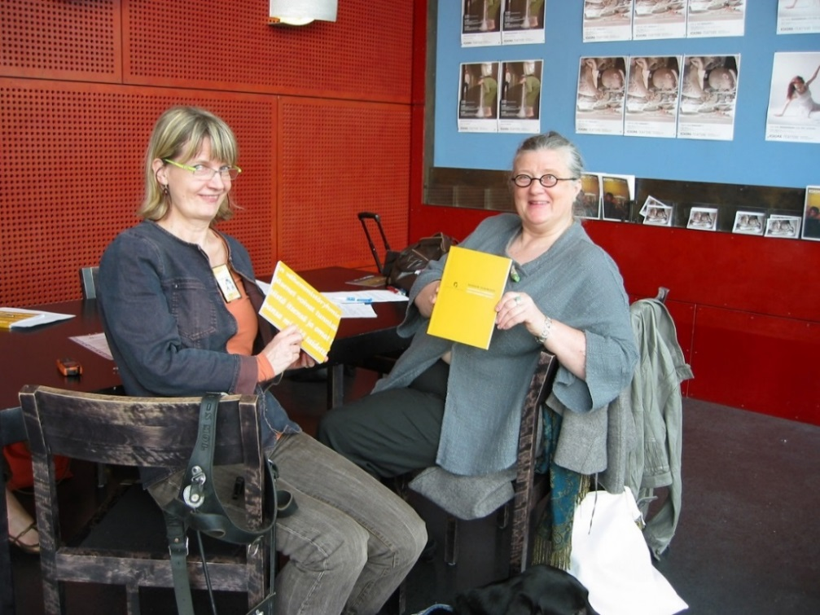
Strategian kirjoittajat Sari Salovaara ja Kristiina Tuura Kaikkien taidemuseo -strategian julkistamistilaisuudessa 28.4.2009 Kiasmassa.
Kuva: Kulttuuria kaikille -palvelun arkisto

Strategian tukitoimet ja seuranta
Strategiatyöskentelyn tueksi Valtion taidemuseon henkilöstöstä nimettiin Kaikkien taidemuseo -seurantatyöryhmä, joka kokoontui kahdesta viiteen kertaa vuodessa vuosien 2011–2013 aikana. Seurantatyöryhmä käsitteli strategian suunnittelun ja seurannan työkaluja, saavutettavuuteen ja moninaisuuteen liittyviä investointiesityksiä, eri yksiköiden ajankohtaisia suunnitelmia ja toimenpiteitä liittyen saavutettavuuteen ja moninaisuuteen. Lisäksi se keskusteli koulutustarpeista, sekä vaihtoi kuulumisia ajankohtaisista asioista, jotta eri yksiköt voisivat yhdistää voimiaan esimerkiksi hankinnoissa ja koulutusten järjestämisessä. Seurantatyöryhmään nimettiin jäsenet eri yksiköistä. Jäsenistössä oli jonkin verran vaihtelua kolmen vuoden aikana. (LIITE 1 Kaikkien taidemuseo -seurantatyöryhmän jäsenet)

Henkilöstölle järjestettiin vuosina 2009–2013 strategiaan liittyviä saavutettavuus- ja moninaisuuskoulutuksia. Aiheina oli esimerkiksi ”Selkokieli ja sen käyttö” sekä ”Monikulttuurisuuden myytit ja arki”. (LIITE 2 Kaikkien taidemuseo -strategian tavoitteisiin liittyviä koulutuksia). Osa koulutuksista suunnattiin koko henkilöstölle, osa rajatummalle ryhmälle kuten esimerkiksi esimiehille. Jotkut koulutuksista olivat avoimia myös muille kulttuurikentän työntekijöille.

Strategian toimenpiteiden toteutumisen seurantaa tehtiin lomakkeiden avulla vuosina 2011–2013 (LIITE 3 Esimerkki seurantalomakkeesta). Yksiköt kirjasivat seurantalomakkeisiin saavutettavuuteen ja moninaisuuden huomioimiseen liittyviä seuraavan vuoden suunnitelmiaan ja edellisen vuoden toteutuneita toimenpiteitä, hyödyntäen strategian toimenpide-ehdotuksia. Kulttuuria kaikille -palvelu koosti lomakkeista seurantaraportit, joista on luettavissa miten saavutettavuus- ja moninaisuustyötä toteutettiin eri yksiköissä.

Strategiaan liittyen henkilöstölle jaettiin tietoa myös sisäiseen käyttöön tarkoitetun verkkosivusto Helenen kautta. Heleneen luotiin tietosivu saavutettavuudesta ja moninaisuudesta. Sivulla olivat luettavina strategia, seurantaraportit sekä seurantatyöryhmän muistiot. Lisäksi tietosivulle koottiin joitakin Kulttuuria kaikille -palvelun tuottamia materiaaleja, esimerkiksi Saavutettava näyttely -ohje.

Aikajana strategian vaiheista

2008 | 2009 | 2010 |  | 2011 | 2012 | 2013 | 2014
Laatiminen | Strategiavuodet 2009–2013 |  |  |  |  |  | Arviointi & raportointi
 |  |  | Kaikkien taidemuseo -seurantatyöryhmä (henkilöstön edustajista nimetty)
 |  |  | Seuranta toimenpiteiden toteutumisesta lomakkeiden avulla (seurantaraportit 2011–2013)
 | Kaikkien taidemuseo -koulutuksia henkilöstölle
 |  | Tietosivu henkilöstön sisäisillä verkkosivuilla Helenessä

Kulttuuria kaikille -palvelun rooli strategiatyössä
Kulttuuria kaikille -palvelu oli vuoden 2013 heinäkuuhun asti osa Valtion taidemuseon Kehittäminen ja yhteiskuntasuhteet Kehys -yksikköä. Palvelun rooli Valtion taidemuseon museoissa tehdyssä saavutettavuus- ja moninaisuustyössä sekä Kaikkien taidemuseo -strategiaan liittyvissä tehtävissä oli keskeinen. Strategian kirjoittamisen ja seurantatyön koordinoinnin lisäksi palvelu mm. järjesti koulutuksia henkilöstölle. Lisäksi Kulttuuria kaikille -palvelun edustaja osallistui vuonna 2009 tuloskeskusteluihin Ateneumin ja Sinebrychoffin taidemuseoissa sekä Kuvataiteen keskusarkistossa.

Kulttuuria kaikille -palvelu irtautui Valtion taidemuseosta elokuussa 2013 samaan aikaan kun Valtion taidemuseosta oltiin muokkaamassa säätiön ylläpitämää Kansallisgalleriaa. Organisaatiomuutoksissa palvelun suhde Valtion taidemuseoon/Kansallisgalleriaan muuttui. Jo museosta käsin laajasti koko kulttuurin kenttää palvellut Kulttuuria kaikille -palvelu jatkaa toimintaansa uuden Yhdenvertaisen kulttuurin puolesta ry:n ylläpitämänä. Yhdistyksen perustivat useat taide- ja kulttuurialan kattojärjestöt opetus- ja kulttuuriministeriön tukemana.

Kulttuuria kaikille -palvelu toimi osana Valtion taidemuseota erillisellä rahoituksella, mikä takasi museolle lisäresurssin saavutettavuus- ja moninaisuuskysymysten edistämiseen. Esimerkiksi Kaikkien taidemuseo -strategiaan tuskin olisi ollut mahdollista paneutua samassa laajuudessa ilman Kulttuuria kaikille -palvelun edustamaa lisäresurssia. Kulttuuria kaikille -palvelun irtauduttua Valtion taidemuseosta resurssit saavutettavuuden ja moninaisuuden kehittämiseen ovat väistämättä pienentyneet. Henkilökunta onkin esittänyt, että nykyisessä Kansallisgalleriassa tulisi reagoida muuttuneeseen tilanteeseen ja tehdä budjettilisäyksiä saavutettavuuteen ja moninaisuuteen liittyvään työhön.
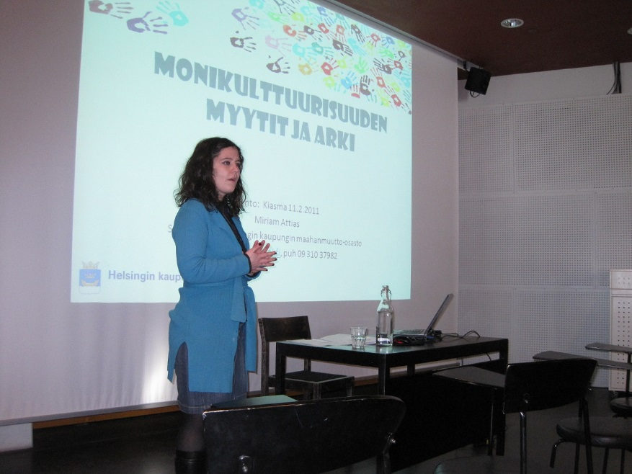
Monikulttuurisuuden myytit ja arki -koulutus Kiasmassa 11.2.2011. Kouluttajana Miriam Attias.
Kuva: Kulttuuria kaikille -palvelun arkisto

3 Seuranta – parjattu mutta tärkeä
Seuranta ja seurantalomakkeet herättivät henkilökunnassa paljon tunteita. Yleisesti ottaen seurantalomakkeiden täyttöä pidettiin liian aikaa vievänä ja kuormittavana lisätyönä. Toisaalta osa henkilökunnasta piti tarkkaa seurantaa hyvin tärkeänä asiana.

Seurannan järjestäminen oli yksi keino tukea strategian jalkautumista arkiseen museotyöhön. Vuosittainen seuranta toimi muistuttajana henkilökunnalle ja antoi esimiehille paremman mahdollisuuden huomata keskeneräisiä asioita sekä saavutettuja tuloksia. Seurantaraporteissa yhdenvertaisuuden edistämiseksi tehty työ tuli näkyväksi.

Strategian toimenpiteiden toteuttamisen seuraamiseksi kehitettiin lomakkeet, joiden käyttö aloitettiin 2010 (LIITE 3, Esimerkki seurantalomakkeesta). Jokaiselle yksikölle jaettiin oma räätälöity taulukkonsa (esimerkiksi Sinebrychoff: museotekniikka, Kiasma: markkinointi, Hallinto ja palvelut: tietohallinto). Taulukoihin oli poimittu valmiiksi kyseiselle yksikölle suunnatut strategian toimenpiteet. Syksyllä yksiköille lähetettiin lomakkeet, joihin pyydettiin kirjaamaan toimenpiteisiin liittyviä suunnitelmia seuraavalla vuodelle. Keväällä lomakkeisiin kirjattiin, oliko suunnitelmat toteutettu. Suunnitelmat ja toteutuneet toimenpiteet kirjattiin samaan lomakkeeseen.

Lomakkeet lähetettiin vuosittain seuraavien yksiköiden johtajille ja assistenteille: Ateneum, Kiasma, Sinebrychoff, Kuvataiteen keskusarkisto, Konservointi, Kehittäminen ja yhteiskuntasuhteet Kehys, henkilöstö, hallinto ja palvelut sekä ylijohtaja. Johtajat jakoivat lomakkeet alaosastojen esimiehille (esim. Kiasman asiakaspalvelu -lomake Kiasman palveluesimiehelle), jotka täyttivät lomakkeet itse tai yhdessä osaston muiden työntekijöiden kanssa.

Aluksi suunnitelmien kerääminen kytkettiin kunkin yksikön oman toimintasuunnitelman palauttamiseen, ja toimenpiteiden kerääminen tulosraportoinnin yhteyteen. Tämä käytäntö kuitenkin jäi myöhemmin pois, vaikka seurannan aikataulutus pysyi vuosittain suunnilleen samankaltaisena. Suunnitelmat kerättiin, kun yksiköissä muutenkin suunniteltiin seuraavaa vuotta, ja toteutetut toimenpiteet kerättiin seuraavan vuoden alussa.

Lomakkeista koostettiin vuosittaiset seurantaraportit, jotka julkaistiin sisäisillä verkkosivuilla kaikkien luettavaksi. Lisäksi Valtion taidemuseon johtoryhmä sekä strategian seurantatyöryhmä käsittelivät raportteja kokouksissaan. Suunnitelmaraporttien pohjalta tehtiin investointiesityksiä ja toteutettiin yhteishankintoja.

Seurantaraportit toivat esiin, mitä saavutettavuuden ja moninaisuuden eteen oli eri yksiköissä tehty. Lisäksi niistä ilmeni, missä oli tai on vielä kehitettävää. Seurantaraporttien avulla vaihdettiin tietoa eri yksiköiden välillä ja ne vahvistivat kommunikaatiota ja yhtenäisyyttä yksiköiden välillä liittyen saavutettavuuden ja moninaisuuden kysymyksiin.

Seurantalomakkeita kehitettiin henkilöstöltä saadun palautteen avulla. Esimerkiksi vuodesta 2012 alkaen lomakkeisiin oli mahdollista merkitä ruksilla, jos jokin strategian toimenpide-ehdotus kuului perustyöhön tai ei ollut ajankohtainen. Tämä kevensi lomakkeiden täyttöä.
”Seuranta antoi vahvaa selustatukea asioiden esiinnostamiseen museon sisällä.”

Osa lomakkeiden täyttämisestä vastuussa olevista henkilöistä piti seurantalomakkeita hankalina, liian paljon aikaa vievinä ja ylimääräisenä työnä. Samaa tunnetta viestii lomakkeiden palautusprosentti: yleensä vain alle puolet lomakkeista palautettiin määräaikaan mennessä, eikä kaikkia palautettu muistutuskierroksen jälkeenkään. Osa henkilöstöstä koki kuitenkin seurannan hyvin mielekkäänä, sillä lomakkeet tekivät näkyväksi sitä työtä, mitä he olivat tehneet saavutettavuuden ja moninaisuuden huomioimisen eteen. Lisäksi he kokivat saavansa tukea omalle työlleen ja vahvistusta valinnoilleen, kuten vieressä olevasta kommentista käy ilmi. Tässä raportissa keltaisiin infolaatikoihin on kerätty sitaatteja, jotka ovat peräisin Kansallisgallerian henkilökunnalta.
Seurannasta saatu tieto
Kaikkien taidemuseo -seurannan keskeinen arvo on ollut sen kautta saatava tieto niistä käytännön toimenpiteistä, joita museot ja muut yksiköt tekivät kehittäessään toimintaansa. Seurannassa lomakkeisiin ja edelleen koosteraportteihin listattiin konkreettisia saavutettavuutta lisääviä ja moninaisuutta huomioivia toimia.

Käytetyt seurannan menetelmät lomakkeineen ja koosteraportteineen olivat toisaalta massiivisia ja työläitä ja toisaalta kertovat toiminnan tuloksista vain rajallisesti. Siksi seurannasta saatuihin tietoihin voi suhtautua varauksellisesti sikäli, että paljon saavutettavuuteen ja moninaisuuteen liittyvää sekä muutoin yleisölähtöisyyteen pyrkivää kehittämistyötä jäi myös kirjautumatta osaksi Kaikkien taidemuseo -seurantaa. Ei myöskään voi sanoa, että seurantaan kirjatut toimenpiteet olisivat syntyneet ainoastaan tai nimenomaan Kaikkien taidemuseo -strategian vaikutuksesta, vaikka kyseinen seuranta poimikin niitä esiin.

Lomakkeita palautettiin epätasaisesti eikä yhtenäkään seurantavuonna saatu kaikkia lomakkeita täytettynä takaisin. Jotkut yksiköt täyttivät lomakkeita hyvin huolellisesti ja yksityiskohtaisesti tuoden esiin runsaasti tehtyä työtä, toiset olivat hyvin niukkasanaisia tai täyttivät lomakkeet vain rastittamalla toimenpiteet perustyöksi tai ei ajankohtaisiksi. Eri tavoin täytetyt sekä palauttamatta jätetyt lomakkeet vaikeuttavat vertailun tekemistä ja voivat antaa osittain vääristynyttä kuvaa tilanteesta. Alla olevasta koosteesta voi esimerkiksi saada sellaisen kuvan, ettei Kiasmalla ja Sinebrychoffilla ole ollut ilmaispäiviä, sillä vain Ateneum on tuonut ilmais- ja alennuspäivät esiin seurannassa. Tiedossamme on, että myös Kiasmalla ja Sinebrychoffilla on niitä ollut.

Yleisesti ottaen voi sanoa, että joka vuosi suurin osa lomakkeisiin kirjatuista suunnitelmista oli toteutettu. Yksiköt myös merkitsivät pääasiassa hyvin monet toimenpide-ehdotukset osaksi perustyötä. Esimerkiksi kaikkien kolmen museon viestintähenkilökunta merkitsi vuonna 2013, että perustyöhön kuuluu esteettömyys- ja saavutettavuustietojen sisällyttäminen museon perustietojen yhteyteen. Tästä voi päätellä, että osa strategian toimenpide-ehdotuksista on ollut henkilöstöllä jo mukana työrutiineissa.
Millaisia toimenpiteitä toteutettiin 2011–2013
Tähän osioon on nostettu esimerkinomaisia poimintoja niistä toimenpiteistä, joita yksiköt toivat esiin seurannassa. Yksiköissä on voitu tehdä näiden esimerkkien lisäksi paljon muutakin, joka ei tässä tule näkyviin. Osa poiminnoista koskee yhtä yksikköä, osa taas on yleisempiä ja toteutettu useammassa yksikössä. Osa toimenpiteistä on toteutettu vain yhtenä vuonna, toiset useampana seurantavuonna.

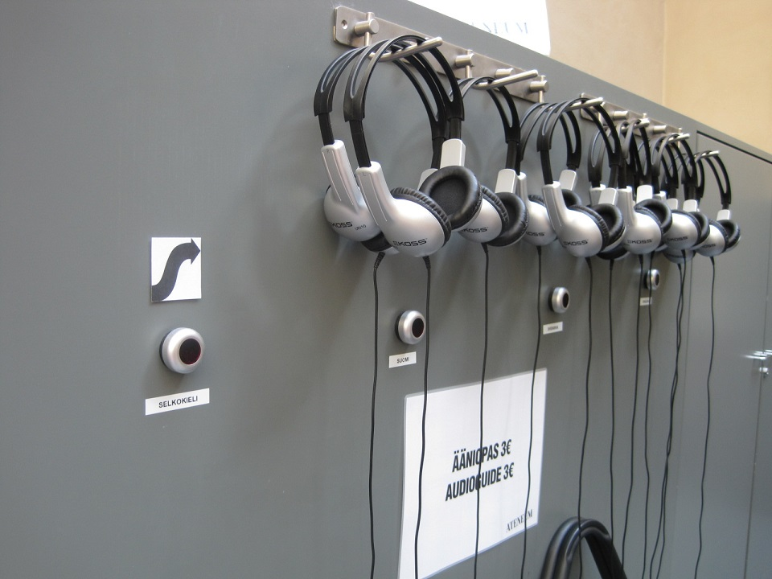
Esimerkit kertovat runsaista ja monipuolisista kehittämistoimista. Eri puolilla organisaatiota on tehty toteutuksia, jotka liittyvät saavutettavuuden paranemiseen. Myös moninaisuutta on huomioitu monin tavoin. Osa toimenpiteistä koskettaa melko pientä käyttäjäryhmää, kun taas osa palvelee koko museo- ja kulttuurikenttää.
Ääniopas tarjolla myös selkokielellä Ateneumin kokoelmanäyttelyssä 2010.
Kuva: Sari Salovaara

Toimenpiteet viestinnän saavutettavuuden kehittämiseksi
- Kaikkien kolmen taidemuseon saavutettavuustietoja päivitettiin (esim. verkkosivuille, esitteisiin, museon tiloihin, opasteisiin).
- Saavutettavuuden periaatteita otettiin huomioon viestinnässä.
- Museoille tuotettiin erilaisia venäjänkielisiä viestintämateriaaleja, kuten esitteitä ja verkkosivuja.
- Lapin taika -näyttelyssä (2011–2012) Ateneumin taidemuseossa käytettiin saamen kieltä viestinnässä.

Toimenpiteet elämyksen saavutettavuuden kehittämiseksi
- Ateneumin taidemuseossa tuotettiin kuuden kokoelmateoksen kuvailutulkkaus verkkoon.
- Ateneumin taidemuseossa tuotettiin viisi viittomakielistä teosesittelyä verkkoon.
- Konservointi teki valaistuskokeilun kokoelmanäyttelyssä.
- Konservointi huolehti käsineiden tarjoamisesta ja valvonnan järjestämisestä teosten koskettelua varten.
- Museoissa tehtiin erilaisia apuvälinehankintoja, kuten induktiosilmukka Sinebrychoffin taidemuseon lipunmyyntiin.
- Lapin taika -näyttelyssä (2011–2012) Ateneumin taidemuseossa oli tarjolla ääniopas pohjoissaameksi.
- Ateneumin taidemuseossa oli tarjolla venäjänkielisiä äänioppaita, johdantoluentoja ja työpajoja.
- Senioriyleisöt, lapset ja nuoret otettiin huomioon eri tavoin.

Toimenpiteet näyttelyiden suunnittelun ja toteutuksen kehittämiseksi
- Eri ammattiryhmät tekivät yhteistyötä näyttelysuunnittelussa.
- Näyttelyiden esteettömyydestä huolehdittiin osana perustyötä.

Toimenpiteet museoiden tilojen kehittämiseksi
- Hallinto ja palvelut -yksikkö hankki auditorioon korotettuja tuoleja.
- Hallinto ja palvelut huolehti, että remonteissa otettiin huomioon esteettömyys.
- Museoiden opasteita kehitettiin. Esimerkiksi Ateneumissa kehitettiin uudet opasteet symboleineen, Nykytaiteen museo Kiasmassa parannettiin museon tiloista kertovia opasteita 5. kerrokseen ohjaavan opasteen ja aulan pohjakartan avulla.
- Ateneumin taidemuseon kuukausittaisissa turvallisuuskokouksissa käsiteltiin myös museorakennuksen toimivuutta ja saavutettavuutta.
- Kiasma-teatteriin on hankittu fasiliteetit esitysten tekstittämiseen.
- Museomestarit poistivat saavutettavuuden kannalta huonoja vitriinejä käytöstä Ateneumin taidemuseossa.

Toimenpiteet taloudellisen saavutettavuuden kehittämiseksi
- Alennus- ja ilmaispäiviä järjestettiin säännöllisesti Ateneumissa.
- Ateneumin taidemuseossa tarjottiin erikseen joillekin ryhmille vapaa pääsy näyttelyihin ja työpajoihin (esim. usealle maahanmuuttajien aikuisryhmälle).

Palaute ulkopuolelta ja yhteistyön kehittäminen
- Yhteistyötä tehtiin eri käyttäjäryhmien ja asiantuntijoiden kanssa, esim. Sinebrychoffin taidemuseo teki yhteistyötä Näkövammaisten Kulttuuripalvelu ry:n kanssa, Nykytaiteen museo Kiasma afrikkalaistaustaisten taiteilijoiden kanssa, Kiasma-teatteri maahanmuuttajayhteisöjen kanssa.
- Asiakaspalautteen käsittelyyn on vakiintuneita tapoja.
- Ateneumin taidemuseossa järjestettiin vammaiselokuvafestivaali KynnysKINO 2011, Kiasmassa KynnysKINO järjestettiin 2013.
- Kiasma-teatterin URB – urbaanin taiteen festivaalilla tekijöinä oli nuoria kaupunkilaisia, myös maahanmuuttajataustaisia nuoria.
- Ateneum tilasi toimeksiantona laajan Yleisötyön erityishanke – senioriyleisöt ja Ateneum -selvityksen.

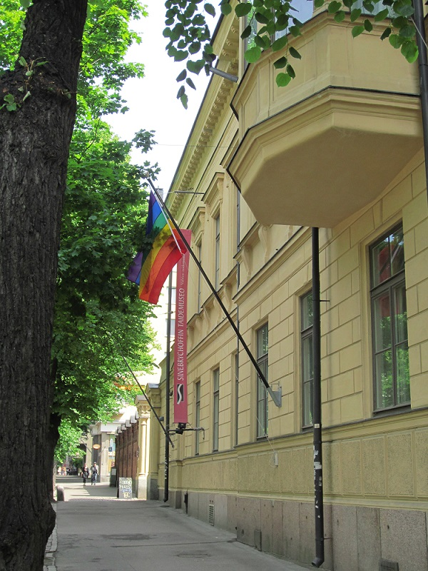
Toimenpiteet sisältöjen kehittämiseksi
- Queer-opastuksia järjestettiin Sinebrychoffin taidemuseossa.
- Kehittämisyksikkö tuotti yhdessä museoiden ja taidehistorioitsija Juha-Heikki Tihisen kanssa queer-reitin Valtion taidemuseon Taidekokoelmat-verkkopalveluun.
- Kiasman kokoelmahankinnoissa otettiin marginaali-ilmiöitä ja moninaisuutta huomioon.
- Joissakin näyttelyissä ja ohjelmistoissa nostettiin esille vähemmistökysymyksiä ja moninaisuutta (esim. erilaiset perhekäsitykset Ateneumissa, afrikkalaisen elokuvan festivaali Kiasmassa, Toden näköistä -dokumenttielokuvaviikonlopussa Kiasmassa saamelaisuutta ja homoseksuaalisuutta käsitteleviä elokuvia, queer-teemainen keskustelu Kiasmassa).
Sateenkaariliputus Sinebrychoffin taidemuseossa Helsinki Pride -festivaalin aikaan 2012.
Kuva: Rita Paqvalén
- Järjestettiin kohdennettua ohjelmaa erityisryhmille, esim. Ateneumissa Helene Schjerfbeck -näyttelyyn (2012) liittyen pidettiin naisnäkökulmainen johdanto ja opastus monikulttuurisille nuorille naisille.
- Kehittämisyksikön järjestämillä museoalan teemapäivillä nostettiin valokeilaan yleisö (2012) sekä yleisön oikeus kokoelmiin (2013).
- Kehittämisyksikkö toteutti museoiden yleisöjä, yleisösuhdetta ja kävijyyttä erittelevän tutkimushankkeen ja sen tuloksena Arvoisa yleisö -verkkosivuston.
- Kulttuuria kaikille -palvelu / Kehittämisyksikkö suoritti yleisötutkimuksen sukupuoli- ja seksuaalivähemmistöjen toiveista taidemuseoiden sekä yleisemmin kulttuurin suhteen Helsinki Pride -festivaalin yhteydessä 2012.
- Kiasma-teatterin URB 13 -festivaalilla oli mukana mm. työttömille nuorille suunnattu kesäduuniprojekti.
- Ateneumissa tuotettiin (2013) Taidepakka – 60 taidekorttia ja ideavihko. Taidepakkaa voidaan hyödyntää vuorovaikutuksen ja keskustelun innoittajana. Taidepakka-testauspajoja järjestettiin ikäihmisille ja perushoitajille.

Toimenpiteet henkilöstön kehittämiseksi
- Henkilöstö kouluttautui vaihtelevasti saavutettavuus- ja moninaisuusteemaan.
- Kehys ja Kulttuuria kaikille -palvelu järjestivät saavutettavuus- ja moninaisuuskoulutuksia Valtion taidemuseon henkilöstölle.
- Henkilökunnalle annettiin perehdytystä ja ohjeistusta liittyen apuvälineisiin.
- Henkilöstölle tarjottu tietohallintoon liittyvä koulutus sisälsi esteettömyys- ja moninaisuusnäkökulmia.
- Asiakaspalveluhenkilökunta osallistui erilaisille kielikursseille.
- Henkilöstö päivitti osaamistaan kotimaisissa ja kansainvälisissä seminaareissa.
- Kiasmassa on pitkään käytetty toiminnan kehittämisessä ja moninaistamisessa vapaaehtoisia nuoria kulttuuritulkkeja eli Kultuja.
- Kaikkien taidemuseo -seurantatyöryhmässä luotiin tietopaketti Valtion taidemuseon sisäiseen käyttöön siitä, kuinka harjoittelupaikkoja voi tarjota erityisryhmiin kuuluville henkilöille.
- Lapin taika -näyttelyssä Ateneumissa (2011–2012) oli saamelainen kulttuuritulkki ja saamelainen opas, joka veti suomenkielisiä opastuksia.
- Kiasmassa vähemmistötaustainen harjoittelija tuotti oman luentosarjan.
- Konservoinnilla oli ulkomaalainen harjoittelija.

Johtamisen kehittäminen
- Johtoryhmässä käsiteltiin strategian seurantaa ja saavutettavuuteen ja moninaisuuteen liittyviä painopisteitä.
- Saavutettavuus- ja diversiteettinäkökulmat otettiin mukaan myös Kansallisgallerialle siirtyviin strategisiin asiakirjoihin.
- Strategia oli esillä suunnittelutyössä, rekrytoinneissa ja arjen johtamistyössä

Toimenpiteet kokoelmien saavutettavuuden kehittämiseksi
- Kokoelma-aineistoja viedään verkkoon jatkuvasti lisää.
Toteuttamatta jääneitä suunnitelmia
Hyvin pieni osa suunnitelluista toimenpiteistä ei toteutunut. Tähän vaikuttaa todennäköisesti se, että yksilöt huolehtivat suunnitelmia tehdessään niiden realistisuudesta. Lisäksi jos jokin strategiaan kirjattu toimenpide ei johtanut suunnitelmiin seuraavalle vuodelle, sen saattoi kuitata kirjaamalla lomakkeeseen ”ei ajankohtaista”.

Joitakin toteutumattomia suunnitelmia käy kuitenkin ilmi seurannasta. Esimerkiksi Kiasman ja Sinebrychoffin asiakaspalveluhenkilökunta toi useana vuonna esiin, että pyörätuolilla liikkuvien asiakkaiden evakuointiratkaisut puuttuvat, eikä ratkaisua saatu aikaan.

Seurannassa nousi esiin, että Ateneumin henkilökuntaa vaivasi huono akustiikka näyttelysaleissa, lipunmyyntiauloissa ja ravintolassa. Kaikuisuus vaikeuttaa asiakkaiden asiointia sekä museoelämystä sekä haittaa asiakaspalveluhenkilökunnan ja oppaiden työskentelyä. Henkilökunta nosti lomakkeissa myös esille, että Ateneumissa tarvittaisiin porrasnostin pääsaliin, sillä hissiä tarvitseva asiakas joutuu nyt kulkemaan näyttelyn läpi eri järjestyksessä kuin portaita kulkevat.

Lomakkeista käy ilmi myös, että Kiasman opasteisiin tehtiin parannuksia, mutta asiakaspalveluhenkilökunta koki yhä, ettei 5. kerrokseen ole vielä riittäviä opasteita. Lisäksi Kiasman induktiosilmukan tilanne on asiakaspalvelijoille epäselvä. Tietojemme mukaan induktiosilmukka on ollut toiminnassa seminaaritilassa, mutta ilmeisesti remontin jälkeen se ei ole toiminut.

Tietohallinto suunnitteli lomakkeiden mukaan useana vuotena esittävänsä, että Valtion taidemuseon keskeisimmille verkkosivuille tehtäisiin esteettömyysarviointi ja käytettävyystesti. Tietohallinnon mukaan verkkosivustojen kehittäminen ja käyttöönotto on ollut kuitenkin niin muuttavassa vaiheessa, että esitystä ei tehty.
Muita huomioita seurannan tuloksista
Joistakin asioista saatiin seurannan kautta ristiriitaista tietoa. Esimerkiksi jotkut yksiköt toivat seurantalomakkeissa esiin, että näyttelysuunnittelussa tehdään yhteistyötä asiakaspalveluhenkilökunnan ja museolehtoreiden kanssa ja heidän näkemyksensä otetaan huomioon myös näyttelyn ollessa käynnissä. Silti asiakaspalveluhenkilöstö toi jatkuvasti lomakkeissa (ja tätä raporttia varten pidetyissä työpajoissa) esiin, että heidän kanssaan voisi olla vielä tiiviimpää yhteistyötä ja heidän asiantuntemuksensa voisi ottaa paremmin huomioon. Toinen ristiriitaisuus koskee remontteja: henkilökunta on ilmaissut lomakkeissa, että remonteissa on otettu esteettömyys huomioon, mutta käytännössä on käynyt niin, että esimerkiksi induktiosilmukka ei olekaan toiminut ilmeisesti remontin jälkeen.

Lisäksi joitakin toimenpiteitä lykättiin pitkään, esimerkiksi viittomakielisten teosesittelyjen lisääminen verkkosivuille (videot odottivat valmiina julkaisua kaksi vuotta). Tietohallinnon oli tarkoitus lisätä käytettävyyden vaatimus Valtion taidemuseon hankintasääntöön jo 2011, mutta sen lisääminen siirrettiin loppujen lopuksi vuodelle 2014. Nämä lykkääntymiset liittyvät todennäköisesti työajan rajallisuuteen sekä priorisointiin.

Huomionarvoista on, että hyvin monet strategian toimenpiteistä merkittiin osaksi perustyötä. Käytännössä lomakkeen rakenne on saattanut houkutella kuittaamaan toimenpiteet tehdyksi sillä, että ne merkitään osaksi perustyötä. Tällöin lomakkeen täyttäjän ei tarvinnut tarkemmin yksilöidä konkreettisia tapoja, joilla toimenpidettä toteutetaan. Toisaalta varmasti monet käytännöt ja asiakaslähtöinen ajattelu ovat mukana museon arjen työssä.
Seurannan heikkoudet
Seuranta ei ollut aukotonta, niin kuin edellä jo todettiin. Seurannassa olisi voitu pyrkiä tarkemmin näkemään mikä kehittyy: nyt saatiin tietoon loppujen lopuksi melko yksittäisiä ja hajanaisia toimenpiteitä. Ne kertovat vuositasolla mitä oli saatu aikaan, mutta eivät sitä, muuttuivatko asiat strategian aikana suuntaan tai toiseen. Tarkempaa kehityskaarta olisi ehkä saatu esiin, jos nykytilanne olisi strategian ensimmäisenä vuonna kartoitettu jollakin tavalla. Sen jälkeen henkilöstöä olisi voinut pyytää vuosi vuodelta arvioimaan, missä asiassa on menty eteenpäin, missä ehkä otettu takapakkia, ja mikä on pysynyt ennallaan.

Jokaisesta yksittäisestä yksiköstä voisi saada kehityskaaren näkyviin, jos jokainen lomake olisi palautettu joka vuosi. Täydellistä käsitystä koko organisaation tasoisesta kehityksestä on kuitenkin seurannan avulla vaikeaa muodostaa. Lisäksi eri tavoin täytetyt ja palauttamatta jätetyt lomakkeet vaikeuttavat vertailun tekemistä yksiköiden välillä. Olisiko lomakkeiden palauttamisen pitänyt olla pakollista?

Lomakkeet toimitettiin johtajille, jotka lähettivät ne eteenpäin kyseisen tehtäväalueen vastuuhenkilölle. Yksiköissä määriteltiin siis itse, kuka huolehti minkäkin lomakkeen täyttämisestä. Lomakkeiden saatekirjeessä kannustettiin koko tehtäväalueen henkilöstöä täyttämään lomaketta yhdessä. Lomakkeiden täyttö jäi kuitenkin usein yhden henkilön vastuulle. Lomakkeisiin kirjatut suunnitelmat ja toimenpiteet olisivat ehkä olleet monipuolisempia, jos lomakkeita olisi täytetty yhdessä.
”Aina kun(/ jos) olen täyttänyt KTM-raporttia, olen joutunut miettimällä miettimään mitkä asiat ylipäätään kuuluu raporttiin, mikä voi olla merkki siitä, että asiat on niin itsestään selviä toimintatapoja että niitä ei edes osaa listata. Sateenkaariliputus on hyvä esimerkki, emme reflektoi että siinä on jotain erityistä, koska Kiasma on lähtökohtaisesti inklusiivinen.”

Osa tiedosta jäi saamatta ehkä myös siksi, ettei henkilökunta mieltänyt kaikkia asioita osaksi saavutettavuutta tai moninaisuutta, tai eivät yksinkertaisesti lomakkeen täyttöhetkellä muistaneet kaikkea. Esimerkiksi sateenkaariliputuksesta ei mainittu lomakkeissa mitään, vaikka sateenkaariliputus järjestettiin Helsinki Pride -tapahtuman aikana vuodesta 2012 alkaen kaikissa museoissa. Lisäksi kehittämisyksikkö järjesti yhteistyössä museoyksiköiden kanssa queer-teemaista ohjelmaa (vauvojen värikylpy sateenkaariperheille Kiasmassa 2012, queer-opastukset Ateneumissa 2012 sekä Sinebrychoffilla 2012 ja 2013) Helsinki Pride -tapahtuman aikana, mutta vain Sinebrychoffin taidemuseo nosti queer-opastukset esiin lomakkeissa.

Seurannassa ei myöskään saatu oikeastaan ollenkaan tietoa sellaisista ratkaisuista, jotka heikentäisivät saavutettavuutta tai moninaisuuden huomioimista. Syynä on se, että seurannan näkökulmana olivat suhteellisen realistiset suunnitelmat eli lähinnä tulevat parannukset/toimenpiteet ja niiden toteuttaminen, ei saavutettavuuden tai moninaisuuden nykyisen tilanteen itsearviointi.
Seurannan vahvuudet
Joskus saavutettavuus- ja moninaisuusasiat jäävät yksittäisten henkilöiden aktiivisuuden varaan. Henkilöt, jotka kokevat vastuuta saavutettavuudesta ja moninaisuudesta, olivat iloisia siitä, että heidän työtään seurataan ja tuodaan näkyväksi. He kokivat saavansa siitä tukea työlleen sekä vahvistusta asialleen. Yksi lomakkeiden avulla toteutetun seurannan tärkeimmistä tehtävistä oli tehdä näkyväksi saavutettavuuden ja moninaisuuden eteen tehtyä työtä.
”Kiva, että pidätte yhteyttä ja seuraatte. Se helpottaa työtä museossa.”

Vaikka seurannan kautta on vaikea saada kokonaiskäsitystä Valtion taidemuseossa tapahtuneesta kehityksestä, raporteista saa kuitenkin selville, minkälaisia strategiaan liittyviä asioita museoissa on tehty. Lomakkeiden tarkoitus oli ”nimetä, mikä toiminta eri yksiköissä liittyy Kaikkien taidemuseo -strategiassa asetettuihin tavoitteisiin.” Tähän tarkoitukseen lomakkeet vastasivat hyvin.

Lisäksi lomakkeissa tuotiin esiin selkeitä kehittämiskohteita. Esimerkiksi asiakaspalveluhenkilökunta toi lomakkeiden kautta aktiivisesti esille huomaamiaan puutteita esimerkiksi tiloissa ja apuvälineissä. Lomakkeisiin kirjattiin myös toivottuja parannuksia ja kehitysehdotuksia, ei pelkästään suunnitelmia, joiden tiedettiin varmasti seuraavana vuonna toteutuvan. Esimiehet saivat raporttien kautta kootusti vuosittain tietoonsa epäkohtia, jotka tulisi korjata.

Kaksi kertaa vuodessa tapahtuva lomakkeiden kerääminen toimi myös muistutuksena strategiasta sekä saavutettavuudesta ja moninaisuudesta, ja sai lomakkeiden täyttäjät ajattelemaan työtään niiden kannalta. Henkilöstö sai lomakkeista myös suoraan omaan työhönsä liittyviä ehdotuksia siitä, mitä kaikkea voisi ottaa huomioon. Ajatusten herättäminen ja saavutettavuus- sekä moninaisuustyön sisällyttäminen arjen työhön oli yksi seurannan tavoitteista. Tuskin henkilöstö olisi palannut strategian toimenpiteiden pariin niin tiuhaan ilman seurantalomakkeita.

4 Strategiavuodet ovat ohi – henkilökunta arvioi kokonaisuuden onnistumista
Kulttuuria kaikille -palvelu keräsi Kansallisgallerian henkilöstön näkemyksiä Kaikkien taidemuseo -strategiasta ja sen vaikutuksista keväällä 2014. Tietoa haluttiin 1) strategian tavoitteiden toteutumisesta käytännössä, 2) siitä, millaiset tukitoimet oli koettu hyödyllisinä strategian jalkauttamisessa sekä 3) miten kannattaisi toimia jatkossa.

Miltä osin strategian näkökulmasta on onnistuttu ja mikä on koettu hyödyllisenä? Henkilökunnan mukaan strategiassa lueteltuja tavoitteita on ainakin osittain hyvin mukana arkityössä. Työprosesseissa on strategian tavoitteiden mukaisia, rutiininomaisia hyviä käytäntöjä ja saavutettavuuden ”filosofian” ymmärryksen on koettu tulleen osaksi arkipäivän toimintaa. Toisaalta strategia on jäänyt monille aivan vieraaksi. Sitä ei ole pidetty arkityössä esillä. Henkilökunnan kommenteista päätellen esteitä strategian toteutumiseen voi olla monia: näkökulmiin paneutuminen tuntuu kuormittavalta, resurssit ovat rajalliset, omat vaikutusmahdollisuudet tuntuvat vähäisiltä tai käytännön työn organisoiminen eri työntekijäryhmien välillä on kompleksista.

Strategialle luoduista tukitoimista eniten kritiikkiä saivat seurannassa käytettyjen lomakkeiden täyttäminen, mutta toisaalta se oli tukitoimista ainoa, joka vaati henkilökuntaa aktiivisesti palaamaan strategian aiheisiin ja raporttien myötä teki tehtyä työtä ja hienoja saavutuksia näkyväksi. Esimerkiksi henkilökunnalle tarjotuista koulutuksista koettiin kyselyn perusteella olevan jonkun verran hyötyä, mutta käytännössä koulutuksiin osallistui vain pieni osa henkilökunnasta. Yksiköiden edustajista koottu strategian seurantatyöryhmä koettiin melko hyödylliseksi. Työryhmä toimi yhteisenä foorumina saavutettavuuden ja moninaisuuden aiheiden käsittelylle ja sen jäsenet toimivat yhteyshenkilöinä yksiköihin mm. lomakeseurantaan liittyen.

Strategiavuosien päätyttyä täytyy katsoa myös tulevaan. Henkilökunta esitti ensiarvoisen tärkeitä huomioita jatkoa ajatellen. Niitä käsitellään tämän luvun lopussa sekä luvussa 6 Mitä on opittu ja miten edetään jatkossa.
Miten henkilöstön näkemyksiä kerättiin
Menetelmiä henkilöstön mielipiteiden esille saamiseksi kuvataan tässä luvussa. Arvioinnin käynnistyttyä Kulttuuria kaikille -palvelu keskusteli menetelmistä Kansallisgallerian johdon kanssa sekä kokoontumalla strategian aikana työskennelleen Kaikkien taidemuseo -seurantatyöryhmän kanssa. Kulttuuria kaikille -palvelun Sari Salovaara ja Outi Salonlahti järjestivät osastojen johdon ja useiden eri työryhmien koordinoijien kanssa tapaamisia henkilöstön kanssa. Käytännössä henkilöstöltä koottiin mielipiteitä strategiasta työpajatyöskentelyjen, työpajoihin osallistuneille suunnatun sähköpostikyselyn sekä kaikille suunnatun verkkokyselyn kautta.

Työpajat

Strategian loppuraporttia työstävä Kulttuuria kaikille -palvelu järjesti keväällä 2014 Kansallisgallerian henkilöstölle työpajoja. Noin tunnin pituiset työpajat järjestettiin kokousrutiinien yhteydessä ja siten henkilöstöä tavoitettiin koko organisaatiosta. Osa työpajoista oli osana museokohtaisia rutiinikokouksia. Esimerkiksi Ateneumin taidemuseon henkilökunnalle järjestettyyn työpajaan menu-kokouksen yhteydessä osallistui henkilökuntaa, joka muutenkin kokoontuu säännöllisesti kyseiseen kokoukseen: näyttely-, kokoelma-, yleisö-, markkinointi-, viestintä-, asiakaspalvelu- ja museotekniikan väkeä. Osassa työpajoista oli koolla työntekijöitä eri museoista ja yksiköistä kuten talous- ja hallinto-osaston kokouksen yhteydessä.

Kuuteen työpajaan kuhunkin osallistui 7-16 Kansallisgalleriassa eri puolilla erilaisissa tehtävissä toimivaa työntekijää sekä kaksi harjoittelijaa. Yhteensä työpajaosallistujia oli 68. Muutama henkilö osallistui kahteen saman sisältöiseen työpajaan esimerkiksi sekä koko organisaation johtoryhmän työpajassa että johtamansa osaston pajassa. Kun koko Kansallisgalleriassa on kaikkiaan reilusti yli 200 työntekijää (vuonna 2013 243 henkeä), työpajoihin osallistui heistä vajaa kolmasosa.

Työpajoissa käytettiin nk. Back casting -menetelmää, jossa kuviteltiin tulevaisuuteen sijoittuva lopputilanne ja pohdittiin reittiä toivottuun lopputulokseen. Käytännössä menetelmä toi esille käsitykset siitä, mitä saavutettavuuden ja moninaisuuden tavoittelu voi kunkin omassa tehtävässä olla ja miten tavoitteisiin voi pyrkiä. Samalla saatiin esille asioita, joille henkilöstön mielestä voisi tai tulisi tehdä jotain, vaikka varsinaiset strategiavuodet tuli jo ohitettua.

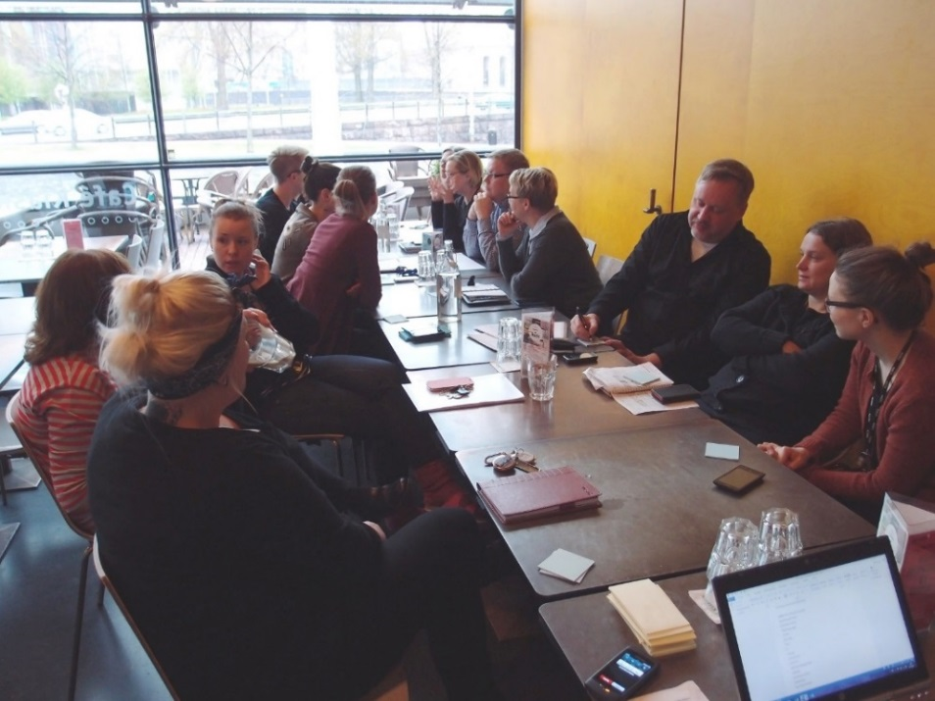
Kaikkien taidemuseo -strategian loppuraporttiin liittyvä työpaja Kiasman henkilöstölle 8.5.2014.
Kuva: Sari Salovaara
Sähköpostikysely

Kulttuuria kaikille -palvelu kysyi ennen työpajatyöskentelyä henkilöstöltä strategiaan liittyviä orientoivia kysymyksiä (LIITE 4 Kutsu Kaikkien taidemuseo -strategian työpajoihin 2014). Kutsun yhteydessä sähköpostilla esitettyihin kolmeen kysymykseen tuli vastauksia lukumääräisesti vähän suhteessa työpajoihin osallistuneiden määrään: seitsemältä eri puolilla organisaatiota työskentelevältä ihmiseltä. Vastauksissa oli kuitenkin nähty vaivaa ja arvioitu strategiassa esitettyjen toimenpiteiden mielekkyyttä, tavoitteisiin pääsemistä ja strategiatyöskentelyn onnistuneisuutta.

Verkkokysely

Kun työpajatyöskentelyt olivat ohi, koko henkilöstöllä sekä Kansallisgalleriassa freelance -pohjalta työskentelevillä oppailla oli vielä mahdollisuus vastata Kulttuuria kaikille -palvelun tekemään strategiaa koskevaan verkkokyselyyn (LIITE 5 Kaikkien taidemuseo - Verkkokyselylomake Kansallisgallerian henkilöstölle). Pääjohtajan assistentti tiedotti kyselystä intranetissä ja häntä pyydettiin myös lähettämään sähköpostia asiasta koko henkilöstölle. Lisäksi Kulttuuria kaikille -palvelu pyysi erikseen oppaiden ja salivalvojien esimiehiä välittämään viestiä eteenpäin, jotta myös freelance-oppaat ja salivalvojat vastaisivat kyselyyn. Verkkokyselyn kautta kommentointimahdollisuus nimettömänä pysytellen oli tarjolla myös niille, jotka eivät osallistuneet työpajoihin. Verkkokyselyn avulla saatiin vastauksia 10 kappaletta.
Henkilöstön näkemyksiä strategian tavoitteista ja strategiatyön sujumisesta
Henkilöstön työpajoissa ja verkkokyselyiden kautta antaman palautteen mukaan Kaikkien taidemuseo -strategia on ollut suurelle osalle organisaatiossa työskenteleviä melko tuntematon. Strategia on kulkenut mukana arjen työssä luultavasti eniten silloin kun siihen liittyviä velvoitteita on kohdistunut omaan työnkuvaan (esim. osana lomakkeilla tapahtunutta seurantaa), tai jos strategian tavoitteet on koettu tarpeellisiksi ja ne ovat omassa työssä paljon läsnä. Strategiaa ei kuitenkaan pidetty yksiköissä erityisesti esillä tai mukana eri yksiköiden suunnittelun rutiineissa.

Strategian toimenpide-ehdotukset on tehty aikoinaan yhdessä henkilöstön kanssa, mitä on pidetty hyödyllisenä asiana. Kyselyiden mukaan toimenpide-ehdotukset ovat osalle vastaajista olleet liialti itsestäänselvyyksiä, tuntuneet päälle liimatuilta tai olleet käytännössä vaikeita toteuttaa. Osa vastaajista piti ehdotuksia olennaisen tärkeinä ja suurelta osin edelleen ajankohtaisina. Henkilöstön esittämät arvioinnit toimenpiteiden mielekkyydestä olivat siis osittain toisilleen vastakkaisia. Kuitenkin leimaa-antavaa on kriittisyys kyseisenlaista strategiatyötä kohtaan.

Toimenpiteiden toteutumisen seurantaa tehtiin lomakkeiden avulla vuosina 2011–2013. Henkilöstö on kokenut seurannan valtaosin työlääksi ja turhauttavaksi. Toisaalta osassa vastauksia toimenpiteiden kirjaaminen ja lomakkeiden pohjalta koostetut raportit on koettu hyödyllisinä. On koettu, että toimenpiteet auttoivat tiedostamaan strategiaan liittyviä perusasioita. Palautteessa on myös todettu, että tavoitteita palvelisi paremmin niiden vieminen osaksi muuta organisaatiossa tehtävää strategiatyötä. Näin strategian toimenpide-ehdotuksissa esitetäänkin: näkökulmat tulisi viedä osaksi suunnittelu- ja seuranta-asiakirjojen laadintaa.
”Seurantatyöskentely oli vähän samantyyppistä kuin apupyörien laittaminen lapselle polkupyörään ja sitten aika voimaperäistäkin selästä työntämistä.”

Taulukkoon on viety kahteen sarakkeeseen henkilöstön toisilleen vastakkaisia mainintoja ensin 1) strategian tavoitteiden toteutumisesta ja toisessa osassa
2) strategiatyöskentelyn mallin onnistuneisuudesta.

Taulukko: Henkilökunnan näkemyksiä strategiasta keväällä 2014

 | Hyvää | Ei niin hyvää
1 Tavoitteiden toteutuminen | saavutettavuus- ja moninaisuuspainotukset ovat vahvistuneet | strategia jäi oman työn osalta vieraaksi
 | useisiin tavoitteisiin on päästy | työ on kesken
 | joiltain osin rutiinit toimivat hyvin | käytäntö vähän onnahtelee
 | hyvää asenneilmapiiriä pidetään yllä | henkilöstön näkemyksissä on ristiriitaa
 |  | resurssien rajallisuus

 | Hyvää | Ei niin hyvää
2 Strategian toteuttamisen malli | strategian luomisessa henkilökunnan osallistaminen hyvä asia | olisi tarvittu harkintaa strategian tarpeellisuudesta
 |  | strategiaa ei pidetty arkityössä esillä
 |  | olisi tarvittu enemmän konkretiaa omaan työhön liittyen
 | yksikkökohtaiset toimenpiteet edelleen ajankohtaisia ja tarpeellisia | toimenpiteet osittain itsestään selviä ja päälle liimattuja
 | strategian seurannasta lomakkeilla oli jonkin verran hyötyä | strategian seuraaminen lomakkeilla paperinmakuista, työlästä ja turhauttavaa
 |  | lomakkeiden täyttäminen ei ollut suoraan sidoksissa kokonaissuunnitteluun
 |  | olisi tarvittu seurantaan liittyen enemmän infotilaisuuksia koko henkilökunnalle
 | lomakkeiden pohjalta koostetuista seurantaraporteista oli jonkun verran hyötyä
 | eri yksiköistä koottu seurantatyöryhmä oli melko hyödyllinen
 | henkilöstön koulutuksista oli jonkun verran hyötyä
 |  | tietosivusta sisäisessä intranetissä oli vain vähän hyötyä

Mitä henkilökunta ehdottaa jatkossa tehtäväksi
Kyselyissä ja työpajoissa henkilökunta pohti toimintaympäristöään ja sen kehittämistarpeita liittyen strategian tavoitteisiin pääsemiseen. Konkreettisia parannusehdotuksia tulevaisuutta ajatellen esitettiin runsaasti. Henkilöstö tunnisti solmukohtia ja pystyi asiantuntevasti osoittamaan, minkälaiset asiat ovat tärkeitä matkalla kaikkia palvelevaksi taidemuseoksi. Tässä luvussa on lyhyenä tiivistelmänä henkilökunnan huomioita. Suuri osa henkilökunnan kommenteista on viety osaksi lukua 6 Mitä on opittu ja miten edetään jatkossa, josta löytyvät tämän raportin ehdottamat jatkotoimenpiteet.

Käytännössä osa henkilökunnan tavoittelemista asioista liittyy resurssikysymyksiin. Näitä ovat henkilöstölisäyksiin liittyvät odotukset ja esimerkiksi rakennettuun ympäristöön liittyvät hankinnat, kuten hissit. Resurssien rajallisuus nosti esiin kysymyksen priorisoinnista. Miten erilaiset valinnat tehdään ja minkälainen on päätöksiin johtava prosessi?

Osa toivotuista parannuksista liittyy toimintakulttuurissa koettuihin muutostarpeisiin, sellaisiin jotka eivät suoranaisesti ole resurssien määrästä riippuvaisia. Tähän liittyen toivottiin esimerkiksi suorempia mahdollisuuksia vaikuttaa ja enemmän vuorovaikutusta henkilöstöryhmien välillä.

Kaiken kaikkiaan henkilökunta toivoo saavutettavuuden ja moninaisuuden huomioimisen olevan jatkossa yksinkertaisempaa ja luonteva osa työtä. Jotkut esittävät, että tällaisten näkökulmien tulee sisältyä kokonaissuunnitteluun ja siihen liittyviin asiakirjoihin, mutta myös erilaisiin osaprosesseihin. Jotkut miettivät, että miten ihmiset saataisiin motivoitumaan ja sitoutumaan tavoitteisiin. Jotkut toivovat parempaa tiedonkulkua: olisi helpottavaa jos tieto kulkisi vastavuoroisesti erilaisista vastuualueista huolehtivien välillä ja voitaisiin yhteisesti sopia päämääriä. Arkeen toivottaisiin käytettäväksi yksinkertaisia työkaluja kuten muistilistoja.

Kokonaisuutena henkilöstön esille nostamat asiat osoittavat, että saavutettavuuden edistämisen ja moninaisuuden huomioimisen kysymykset ovat usein monitahoisia ja monitasoisia. Niihin vaikuttaminen ulottuu tavalla tai toisella jokaisen työnkuvaan.

Lue lisää henkilöstön konkreettisia ehdotuksia luvusta kuusi.
5 Onko Kansallisgalleria kaikkien taidemuseo ulkopuolisen silmin
Onko Kaikkien taidemuseo -strategian tavoitteisiin päästy Kansallisgallerian museoiden ja muiden yksiköiden yleisöjen ja asiakkaiden mielestä? Entä yhteistyökumppanien? Huomaako museotoimintaa osaltaan säätelevä kulttuurihallinto jotain vaikutuksia, entä museoala laajemmin? Voimmeko tietää miltä osin toimintatapojen muutoksissa ja muissa kehityskuluissa on kyseisen strategian vaikutusta ja mikä on muuta kehitystä?

Mikäli Kaikkien taidemuseo -strategian tavoitteissa ja toimenpiteissä olisi onnistuttu täydellisesti, se näkyisi monin tavoin organisaation sisällä ja sen toiminnassa ulospäin. Strategiassa todettiin sen olevan ilmausta sitoutumisesta saavutettavuuden sekä kulttuurisen diversiteetin edistämiseen osana elävää ja muuttuvaa yhteiskuntaa ja maailmaa. Strategiatekstissä annettiin sanallinen muoto toimenpiteille, joilla haluttiin vastata ajan haasteisiin ja pyrkiä ohjaamaan julkisin varoin ylläpidetyn kansallisomaisuuden hallinnoimista yleisöystävälliseen ja syrjimättömään suuntaan.

Kuinka hyvin tässä on ulkopuolisten silmin onnistuttu, jää vielä kysymyksenä ilmaan, sillä tämän raportin puitteissa ei erikseen tutkittu Valtion taidemuseon/Kansallisgallerian ulkopuolelta tulevia näkemyksiä. Maan suurimmassa taidemuseo-organisaatiossa tuntuu kuitenkin olevan sisäistettynä vastuullinen suunnannäyttäjän rooli. Siitä ovat olleet osoituksena pitkäjänteiset pyrkimykset resursoida erilaisia museoyleisöjä huomioivaa työtä. Tästä on ollut yhtenä osoituksena Kulttuuria kaikille -palvelun syntyminen juuri tämän organisaation suojissa.

Kansallisgalleriassa myös pyritään kuulemaan yleisöjä, sillä yleisöpalautetta kerätään ja kävijätutkimusta tehdään säännöllisesti. Yksi yleisösuhteeseen liittyvä koko museoalaa palveleva kehittämishanke on ollut Arvoisa yleisö -sivuston luominen. Myös Kansallisgallerian museoissa säännöllisesti tehdyissä kävijöille suunnatuissa lomaketutkimuksissa kysytään kysymyksiä, jotka liittyvät suoraan saavutettavuuteen ja käyttäjäkokemukseen. Esimerkiksi liikkumisen vaivattomuudesta, nimikylttien helppolukuisuudesta sekä taiteen kiinnostavuudesta kysytään. Kyselyvastausten perusteella henkilökunta pystyy ainakin jossain määrin seuraamaan yleisöjensä tyytyväisyyttä ja saa tärkeää palautetta. Lomaketutkimuksilla ei voida kuitenkaan saada syvällistä tietoa käyntikokemuksesta, sillä ne mittaavat tyytyväisyyttä eri osa-alueisiin. Olennaista on ketkä valikoituvat vastaajiksi ja mitä kysymyksiä jää ehkä kysymättä?

Valtion taidemuseossa/Kansallisgalleriassa on kohdistettu kysymyksiä myös suoraan vähemmistöille. Näin saadaan tietoa näkemyksistä, jotka ehkä muuten jäisivät pimentoon. Esimerkkinä yhteistyöstä vähemmistön kokemusten kartoittamiseksi on kesällä 2012 kerätty palaute Helsinki Pride -viikon yhteydessä järjestetyistä queer-opastuksista Valtion taidemuseossa. Palaute oli pääosin myönteistä, oppaita kehuttiin ja vastaavanlaisia opastuksia toivottiin lisää. Vastauksissa toivottiin, että queer-opastuksia ja vastaavanlaista ohjelmaa tarjottaisiin myös osana museon tavallista toimintaa. Palautetta kysymällä saatiin koko museota koskevaa tietoa, joka pystytään viemään mukaan palvelujen kehittämiseen.
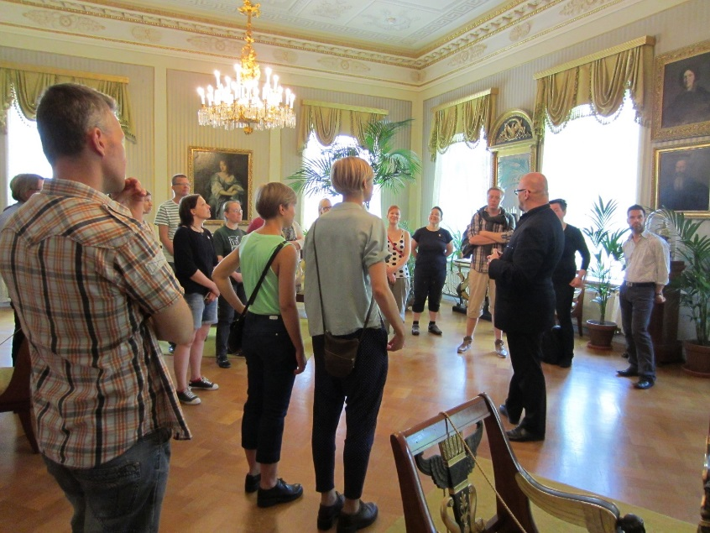
Sinebrychoff Goes Queer -opastus 1.7.2012,
oppaana Ari Kovero.
Kuva: Rita Paqvalén

Kaikkien taidemuseo -strategiassa viitataan yleisöjen tuntemiseen ja tarpeisiin vastaamiseen sekä siihen, että saavutettavuuteen sekä moninaisuuteen liittyvät asiat tulee tehdä näkyväksi osaksi toiminnan suunnittelua, seurantaa ja arvioimista. Valtion taidemuseossa/Kansallisgalleriassa toimintaa onkin pyritty jatkuvasti arvioimaan myös asiakaspalautteiden avulla ja siihen on vakiintuneita käytäntöjä. Palautteen säännöllinen käsittely on työntekijöiden mukaan tärkeä tapa saada asiakkailta tietoa kehittämistarpeista sekä onnistumisista. Palaute viedään sähköisesti kaikkien työntekijöiden saataville ja sitä käsitellään ajoittain myös yhteisesti.

Museopedagogit ovat työssään käyttäneet erilaisia keinoja sitoa museota ympäröivien yhteisöjen edustajia mukaan työhön. Kun kohderyhmille suunnattua toimintaa suunnitellaan Sinebrychoffin taidemuseossa, mukaan otetaan aina museon ulkopuolinen asiantuntija, joka edustaa kohderyhmää. Kiasmassa käytetään tarvittaessa kehittämistyöhön syventäviä asiakasraateja, jotka käsittelevät jotakin rajattua aihealuetta, kuten seinätekstien ymmärrettävyyttä. Ateneumissa testiryhmiä on käytetty jonkin verran. Vuonna 2010 Pablo Picasso -näyttelyn aikaan toteutettiin Ateneumin tilojen ja näyttelyn saavutettavuutta kartoittava käyttäjätutkimus, johon osallistui ryhmä erityyppisiä tarpeita edustavia museon asiakkaita. Kesällä ja syksyllä 2013 kehitettiin mobiiliääniopastuksia yhteistyössä opastusten teknisen tuottajan kanssa ja koottiin Facebookin kautta testiryhmät sovelluksen kahteen pilottivaiheeseen.

Lisäksi Kiasmassa myös henkilökunta on päässyt kokeilemaan asiakkaan roolia kävijäpolku-hankkeessa (customer journey -menetelmällä). Kokeilussa osa henkilökunnasta teki vierailun museoon erityyppisten kävijöiden tilanteeseen eläytyen. Huomiot kirjattiin ylös ja käytiin myöhemmin yhdessä läpi. Huomioiden pohjalta tehtiin toimintasuunnitelma, jonka avulla kehitettiin toimintaa.

Yksi ulospäin näkyvissä oleva keino tutkia Valtion taidemuseon/Kansallisgallerian sitoutumista Kaikkien taidemuseo -ajatteluun on tarkastella organisaation julkisia suunnittelun asiakirjoja. Esimerkiksi Toiminta- ja taloussuunnitelmissa saavutettavuudesta, esteettömyydestä sekä monikulttuurisuudesta puhutaan mm. hinnoittelupolitiikkaan, palveluiden saatavuuteen, aineistojen verkkokäyttöön, henkilöstösuunnitelmaan, vaikuttavuuteen ja museopedagogiseen toimintaan liittyen. Uusimmassa Toiminta- ja taloussuunnitelmassa 2014–2017 on lause ”Yleisösuhteen vahvistamiseen tähtäävässä työssään Valtion taidemuseo toimii Kaikkien taidemuseon so. saavutettavuus- ja diversiteettistrategiansa tavoitteiden mukaisesti.”

Myös rekrytointi tekee näkyväksi sitoutumista tai ei-sitoutumista Kaikkien taidemuseo -politiikkaan. On tärkeää kysyä, minkä verran moninaisuutta mahtuu henkilöstöön, ja minkälaista väkeä eri yksiköissä työskentelee ja on harjoittelijoina? Anu Niemelän tekemässä selvityksessä taidemuseoiden korkeakouluharjoittelijoista ei erityisesti nosteta esiin, onko Valtion taidemuseossa ollut harjoittelijoina erityis- tai vähemmistöryhmiin kuuluvia henkilöitä. ”Erilaisista taustoista” puhutaan, mutta niillä tarkoitetaan selvityksessä harjoittelijan paikkakuntaa, koulutustaustaa ja sitä, onko hän tullut harjoitteluun ulkomailta. Selvityksestä esiin nousee esimerkiksi, että Kehyksellä on ollut laajasti eri taustoista tulevia harjoittelijoita. Lisäksi ulkomailta harjoitteluun tulleita on ollut erityisesti konservointilaitoksella.
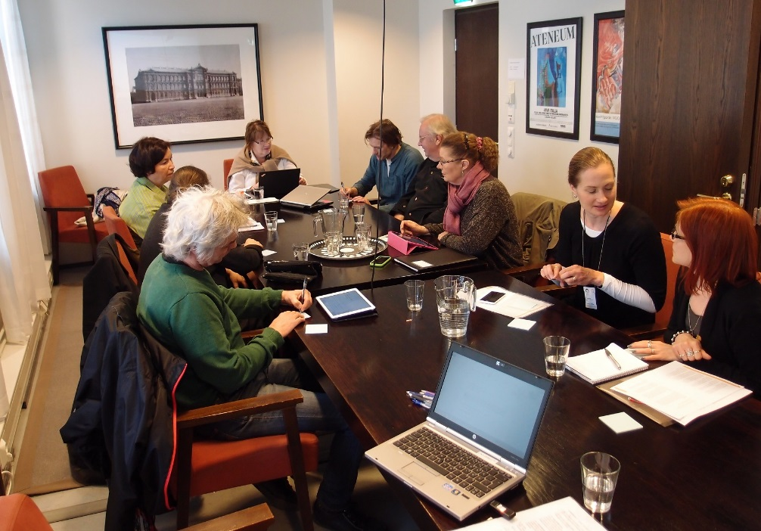
Kaikkien taidemuseo -strategian loppuraporttiin liittyvä työpaja kokoelmahallinnan johtoryhmälle 7.5.2014.
Kuva: Sari Salovaara

6 Mitä on opittu ja miten edetään jatkossa
Tähän lukuun on koottu yhteenvetoa siitä, mitä strategiavuosista on opittu ja mitä jatkossa kannattaisi tehdä. Koosteeseen on poimittu huomioitavia asioita sekä henkilöstöltä että raportin kirjoittajilta. Henkilöstön näkemyksiä saatiin esille työpajoissa, kyselyjen avulla sekä keskusteluissa. Seurantaraportit olivat yksi lähde huomioiden tekemiselle.
Miten strategian toteuttamista olisi voitu tukea paremmin
Strategian käytäntöön viemisessä ei ole täysin onnistuttu. Strategiassa ilmaistujen arvojen ja käytössä olevien toimintamallien välillä on ristiriitaa sekä henkilökunnan että tämän loppuraportin kirjoittajien mielestä. Mitä strategian onnistuminen olisi edellyttänyt?

Strategiaa olisi täytynyt pitää esillä vahvemmin. Kehittämisyksikkö olisi voinut esimerkiksi järjestää säännöllisesti muistutuksia tai pieniä esittelyitä aamuinfoissa tai muissa henkilöstön yhteisissä tilaisuuksissa.

Seurantalomakkeiden lähettämisen ajankohdat ja takarajat olisi pitänyt suunnitella tarkemmin esimerkiksi suhteessa näyttelykiertoon. Kehys sai palautetta siitä, että lomakkeiden palauttamisen määräaika oli joskus juuri näyttelyavajaisten kanssa päällekkäin, mikä aiheutti lomakkeiden ja sitä myötä myös seurantaraporttien myöhästymistä. Voi myös kysyä, olisiko seurantatietojen keräämiseen ollut löydettävissä kokonaan toisenlaista, kevyempää tapaa?

Strategia ei kulkenut mukana kaikkien arjen työssä eivätkä esimerkiksi esimiehet tuoneet sitä tarpeeksi systemaattisesti mukaan suunnitteluun tai edellyttäneet työyhteisöltä strategian käyttöä. Esimiehille olisi pitänyt olla tarkempaa ohjeistusta. Perehdytyksessä oli aukkoja, koska esimerkiksi oppaat eivät olleet tietoisia strategiasta. Tämän ehkäisemiseksi olisi ollut tärkeää ottaa jaetut periaatteet mukaan osaksi uusien työntekijöiden perehdytyspakettia ja ns. Tulokaspäivää. Tarjolla olisi voinut olla myös tehtäväkohtaisia työkalupakkeja strategiaan liittyen.

Toisaalta esimerkiksi museoyksiköillä oli myös rinnakkaisia suunnitelmia, kuten yleisöstrategioita, joita käytännössä priorisoitiin Kaikkien taidemuseon edelle. Yleisöstrategioihin on henkilökunnan mukaan kuitenkin sisällytetty saavutettavuus- ja moninaisuustavoitteita. Strategioiden päällekkäisyys johti välillä siihen, ettei henkilökunnalla riittänyt halua ja voimavaroja paneutua Kaikkien taidemuseo -strategian seurantaan.

Lisäksi henkilöstöstä kootun seurantatyöryhmän tehtävänasetteluja olisi voinut tarkistaa aika ajoin. Ryhmän oli mm. tarkoitus luoda malli museon ulkopuolisten asiantuntijoiden osallistamiselle Kaikkien taidemuseo -strategian tavoitteiden toteutumisen seurannassa. Työryhmä ei kuitenkaan resurssiensa puitteissa luonut mallia.

Kulttuuria kaikille -palvelulla oli keskeinen rooli koko strategian toteuttamisessa ja seurannassa, esimerkiksi seurantaraporttien kirjoittajana. Olettaa voi, että seuranta ei olisi toteutunut samassa mittakaavassa ilman Kulttuuria kaikille -palvelun resursseja.

Haasteena on edelleen löytää tämäntyyppisille strategioille seurantamalli, joka olisi kevyt mutta samalla informatiivinen ja tuottaisi olennaista tietoa. Seurannassa on tasapainoiltava strategian tavoitteiden ja henkilöstön arjen kanssa. Henkilöstölle näppärintä olisi tietenkin vähän aikaa vievä ja kevyt seuranta, mutta voi olla, että sellaisesta ei saataisi kovin syvällistä tietoa. Kaikkien taidemuseo -strategian kannalta taas tarvetta olisi voinut olla jopa suurempaa työtä vaativalle vuosittaiselle tilannekatsaukselle, jotta olisi voitu todella nähdä, onko strategialla vaikutusta organisaation kehitykseen. Sellainen taas ei ole välttämättä mahdollista tai järkevää henkilöstön resurssien ja motivaation kannalta.

Osana strategian onnistumisen arviointia olisi voinut tehdä tutkimusta ja kartoittaa henkilöstön asenteita tällaisen strategiatyön alussa ja sen päättyessä. Vaikuttiko strategiaprosessi henkilöstön asenteisiin, ja jos vaikutti, millä tavalla? Tällaista tutkimusta olisi voinut tehdä esimerkiksi yhteistyössä oppilaitoksen kanssa.
Ota nämä huomioon työssäsi – jatkotoimenpiteitä
Nämä jatkotoimenpide-ehdotukset ovat Kulttuuria kaikille -palvelun suosituksia sekä Kansallisgallerian henkilöstön esiin nostamia toimia, joilla yhdenvertaisuus, saavutettavuus ja moninaisuuden huomioiminen voidaan jatkossa varmistaa Kansallisgalleriassa.

Alle koostetut ehdotukset on järjestelty seuraavasti: Johtaminen ja strategiatyö, talous, henkilöstö, yhteistyö ulkopuolisten kanssa, yleisötutkimus ja yleisötyö, sisäinen ja ulkoinen viestintä, työn organisointi, näyttelyt, kiinteistöt.

Johtaminen ja strategiatyö

Johtajat ja esimiehet ovat erityisesti vastuussa saavutettavuuden ja moninaisuuden huomioimisesta luonnollisena osana museon perustoimintaa. He ovat myös eniten vastuussa siitä, että koko organisaatio sitoutuu samoihin tavoitteisiin ja että henkilöstöä kannustetaan tähän työhön.

- Johtajat huolehtivat, että saavutettavuus ja moninaisuus sisällytetään strategioihin, ohjeistuksiin, suunnittelun- ja seurannan asiakirjoihin, itsearviointiin, tutkimuksiin, selvityksiin jne.
- Johdon on yhdessä henkilöstön kanssa keksittävä keinoja, joilla strategian tavoitteiden kanssa työskentelemisestä tulee henkilöstölle motivoivaa. Kepin lisäksi tulee olla porkkanaa. Pelkät velvollisuudet puuduttavat.
- Johtajat ja esimiehet huolehtivat, että Kaikkien taidemuseo -strategiaan palataan tarkistusmielessä uudestaan myöhemmin.

Talous

Johtajat ja esimiehet huolehtivat, että resurssien jakaminen on osa yhteistä päätöksentekoa ja priorisointien perustelut käsitellään yhteisesti: mitkä ovat painopisteet, miten tehdään valintoja, kuka voi vaikuttaa. Museot ja muut osastot tekevät yhteistyötä keskenään ja ulkopuolisten kanssa mm. resurssien riittämiseksi ja niiden lisäämiseksi. Museot tarjoavat yleisöille myös maksuttomia palveluja.

- Johtajat ja esimiehet huolehtivat, että budjetoinnissa varataan enemmän rahaa ja enemmän työaikaa toimiin, joilla parannetaan saavutettavuutta ja huomioidaan moninaisuutta – monet toteutumatta jääneet suunnitelmat liittyivät resursseihin (esim. viittomakielelle tulkatut opastukset, apuväline- ja ohjelmistohankinnat jne.).
- Johto huolehtii oikeudenmukaisuudesta resurssien jaossa. Esimerkiksi kaikilla museoilla tulee olla yhtä hyvät mahdollisuudet hankintoihin (Sinebrychoff pienenä museona kokee jääneensä jalkoihin).
- Johto on avoin uusille taloudellisille yhteistyökuvioille, mutta kantaa samalla vastuuta siitä, että organisaation esimerkiksi sponsoriyhteistyöstä saama hyöty tavoittaa laajalti museoiden kävijäkerroksia.
- Johto huolehtii, että maksuttomia päiviä ja mahdollisuuksia museopalvelujen käyttämiseen ilman maksuja on riittävästi.
- Museoissa sekä niiden kahviloissa ja kaupoissa kehitetään ja kokeillaan uusia (joukko)rahoituskeinoja. Uusilla rahoittamisen keinoilla avautuvat mahdollisuudet eivät kuitenkaan saa uhata kaikkien oikeuksia yhdenvertaiseen osallisuuteen.

Henkilöstö

Rekrytointitilanteissa johto ja muu henkilöstö huomioivat moninaisuusnäkökulmat sekä työntekijöiden että harjoittelijoiden kohdalla. Huomioitavat seikat ulottuvat työpaikkailmoitusten laadinnasta, hakuehdoista, haastatteluista ja valinnoista aina perehdytykseen. Tavoitteellisen rekrytoinnin ohjenuorana on saada henkilökunnan rakenne vastaamaan maan väestön rakennetta. Perehdytyksessä käsitellään koko organisaatiota koskevat saavutettavuuteen ja moninaisuuteen liittyvät tavoitteet ja esitellään arjen työkalut. Johto, esimiehet ja koko henkilöstö työskentelee työyhteisön ja yksilöiden tarpeiden huomioimiseksi, kaikki kantavat vastuuta henkilöstön hyvinvoinnista.

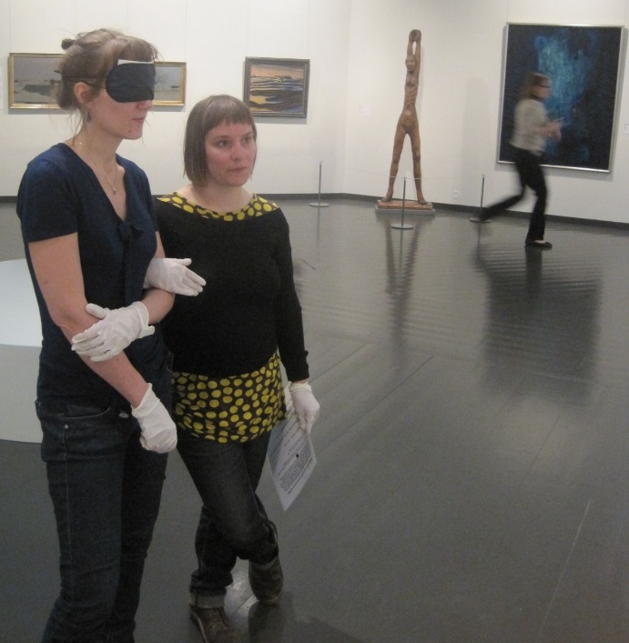
- Rekrytoinnissa työnhakijan moninaisuus- ja saavutettavuusosaaminen (esimerkiksi kulttuurisensitiivisyyteen liittyvät taidot) määritellään osaamisalueiksi, jotka huomioidaan henkilöä valitessa.
- Esimiehet sisällyttävät kehityskeskusteluihin saavutettavuus- ja moninaisuusosaamisen arviointia.
- Johto, esimiehet ja koko henkilöstö etsivät keinot henkilökunnan sitouttamiseen ja motivointiin, jotta saavutettavuuden ja moninaisuuden huomioiminen olisi palkitsevaa.
Kuvailutulkkauskoulutus oppaille Ateneumissa toukokuussa 2010.
Kuva: Aura Linnapuomi
- Johto, esimiehet ja koko henkilöstö kouluttautuu mahdollistamaan moninaisuutta ja saavutettavuutta. Kansallisgalleria tarjoaa koulutuksia henkilöstölle, velvoittaa niihin ja huolehtii, että työaikaa on koulutuksiin osallistumisiin. Koulutuksia tulee kerrata niillekin, joille asiat ovat jo tutumpia ja uusien työntekijöiden koulutuksesta on huolehdittava.
- Museoissa työskentelevät oppaat nähdään osana työyhteisöä. Heille tarjotaan mahdollisuus osallistua koulutuksiin ja kokouksiin työajallaan.

Yhteistyö ulkopuolisten kanssa

Eri henkilöstöryhmät luovat malleja yleisöjen ja asiantuntijoiden osallistamiseksi, ja miettivät miten osallistaminen toteutetaan sekä miten asiakkaat otetaan mukaan suunnittelutyöhön ja testaukseen. Henkilöstö tekee yhteistyötä eri tahojen kanssa mm. toiminnan monipuolistamiseksi ja resurssien riittämiseksi sekä lisäämiseksi.
- Yleisötyöntekijät sekä näyttelyiden suunnittelusta vastaavat henkilöt tekevät yhteistyötä taiteilijoiden ja eri kohderyhmien kanssa esimerkiksi yhteisöprojekteissa.
- Yleisötyöntekijät tekevät yhteistyötä museo- ja taidekasvatuksessa laajasti monenlaisten koulujen ja oppilaitosten kanssa, myös nk. erityisoppilaiden opetuksen ja erityiskoulujen kanssa.
- Henkilöstö luo yhdessä muiden tahojen kanssa sellaisia toimintamalleja, joissa vapaaehtoiset vertaiskävijät avaavat museon toimintaa muille ja pääsevät myös vaikuttamaan museon toimintaan. Tästä esimerkkinä on Kiasmassa toteutettu kulttuuritulkkihanke Kultu, jonka puitteissa nuoret toivat tulkkeina esille nuorten omaa ääntä ja toimivat museon lähettiläinä.

Yleisötutkimus ja yleisötyö

Koko henkilöstö kuuntelee yleisöjä ja opettelee tuntemaan erilaisia yleisöjä osana näyttely- ja muuta työtä. Tutustutaan yleisöihin paremmin eri keinojen avulla. Asiakaspalveluhenkilökunta sovittaa yhteen yleisöystävällisyyden ja teosvalvonnan käytännöt yhteisvoimin muiden henkilöstöryhmien kanssa.

- Yleisötutkimuksista vastaavat henkilöt huolehtivat, että yleisötutkimuksiin sisällytetään saavutettavuuteen ja moninaisuuteen liittyvät näkökulmat. Huolehditaan myös vähemmistöjen ja helposti ulkopuolelle jäävien (potentiaalisten) asiakkaiden/yhteistyökumppanien tavoittamisesta.
- Asiakkaat otetaan mukaan suunnittelutyöhön ja testaukseen palveluita kehitettäessä.
- Muistetaan myös ravintolat ja museokaupat osana museokokemusta. Näistä palveluista vastaavat huolehtivat, että moninaisuus otetaan mukaan museoiden ravintoloiden ja kauppojen tuotevalikoimaan sekä hinnoitteluun. Henkilökunta on esimerkiksi miettinyt, voitaisiinko kokeilla käytäntöä, jossa asiakas maksaa halutessaan jollekin tuntemattomalle kahvit tai aterian?

Sisäinen ja ulkoinen viestintä

Viestinnän vastuuhenkilöt huolehtivat, että sähköinen viestintä ja tarjonta ovat monipuolisia ja saavutettavia. Yleisötyöntekijät ja viestinnästä vastaavat huolehtivat, että verkkosisällöt ja niiden viestinnälliset mahdollisuudet yhdistetään yleisötyöhön. Viestintävastaavat hyödyntävät näkyvyyden erikoisalojen medioissa ja kohderyhmien löytämisessä.

- Tietohallinto huolehtii, että verkkosivut ja muut verkkoalustat ovat teknisesti saavutettavia ja muutenkin mahdollisimman käytettäviä. Verkkosivujen ja -palvelujen esteettömyys on testattava. Testauksen voi tilata esimerkiksi Näkövammaisten Keskusliiton Annanpurasta.
- Henkilökunta huolehtii, että sähköistä viestintää hyödynnetään saavutettavuuden lisäämiseksi laajasti: kokoelmat verkossa, taide verkossa (myös blogit, foorumit).
- Viestinnästä, näyttely- ja muista teksteistä vastaavat huolehtivat, että tekstisisällöissä huomioidaan moninaisuutta.
- Verkkoprojekteja, dokumentointia ja avointa dataa hyödynnetään. Näihin myös taataan resursseja.
- Viestintävastaavat ja asiakaspalveluhenkilökunta huolehtivat, että apuvälineistä tiedotetaan museon verkkosivuilla ja museoon saapumisen yhteydessä, jotta kävijät osaavat hyödyntää apuvälineitä.

Työn organisointi

Esimiehet huolehtivat, että olemassa oleviin työryhmiin viedään saavutettavuuteen ja moninaisuuteen liittyvät asiat osaksi rutiineja. Henkilöstön sisäistä tiedonkulkua ja keskustelua pitää lisätä. Henkilöstö tekee keskinäistä yhteistyötä ylittäen ennakkoluulottomasti erilaisia toimenkuviin tai organisaation rakenteeseen liittyviä rajoja.

- Esimiesten on huolehdittava, että eri osastoilla on nimettyjä saavutettavuuden ja moninaisuuden vastuuhenkilöitä. Jos henkilöstö kokee saavutettavuus- ja moninaisuuskysymyksiä käsittelevän työryhmän (tai -ryhmien) järjestämisen tarpeelliseksi, on niiden koordinointiin ja kokoontumisiin varattava työaikaa.
- Näyttelysuunnittelusta vastaavat sekä yleisötyöntekijät ottavat asiakaspalveluhenkilökunnan voimakkaammin mukaan toiminnan suunnitteluun ja kehittämistyöhön.
- Esimiesten on huolehdittava, että myös oppaat ovat tietoisia linjauksista ja strategioista.
- Huolehditaan henkilöstön osallisuudesta prosesseihin. Tulevatko kaikki kuulluksi esimerkiksi näyttelyjensuunnittelussa ja rakenteiden toteuttamisessa? Keskusteluun ja pohdintoihin on hyvä ottaa mukaan museomestarit, näyttelyarkkitehdit, kuraattori ja asiakaspalveluhenkilökunta. Kaikkien eri osapuolten näkemysten huomioiminen voi olla haasteellista, mutta se on erittäin tärkeää.
- Esimiehet miettivät yhdessä henkilöstön kanssa, miten esimerkiksi esteettömyys ratkaistaan silloin, kun toteutukseen liittyy erityisiä haasteita. Miten toimitaan jos esimerkiksi toimintaympäristön kompleksisuus ja vastuukysymykset tulevat esteiksi (evakuointituolien käyttöönotto). Esimiehet järjestävät keskustelun kyseisestä asiasta vastaaville (olivat he sitten talon sisä- tai ulkopuolelta), ryhmä etsii yhdessä ratkaisun ja tiedottaa ratkaisusta koko henkilöstölle.
- Johto ja esimiehet huolehtivat, että Kaikkien taidemuseo -strategiaan palataan tarkistusmielessä uudestaan esimerkiksi kahden ja viiden vuoden kuluttua.

Näyttelyt

Näyttelyjen suunnittelusta vastaavat henkilöt huolehtivat sisältöjen kiinnostavuudesta erilaisten, myös niiden yleisöjen kannalta, jotka eivät koe että taidenäyttelyt ovat heitä varten. Näyttelyjen suunnittelusta vastaavat tekevät aihevalinnoissa ja aiheiden käsittelyssä monipuolista ja ennakkoluulotonta yhteistyötä eri tahojen kanssa. Organisaation johto ja näyttelysuunnittelusta vastaavat toivottavat tervetulleeksi monenlaisia lähestymistapoja, myös eriäviä näkemyksiä ja keskustelevan ilmapiirin. Asiakaspalveluhenkilökunta ja muut asiassa vaikuttavat henkilöstöryhmät sovittavat yhteen yleisöystävällisyyden ja teosvalvonnan käytännöt.

- Näyttelyjen suunnittelusta vastaavat näkevät aihevalinnoissa ja aiheiden käsittelyssä monipuolisia myös taiteen alan ulkopuolelle ulottuvia mahdollisuuksia. Museot tarjoavat foorumeja yhteiskunnalliselle keskustelulle. Miten esimerkiksi ilmastonmuutoskeskustelua ja -ilmiötä voisi käsitellä taidemuseon kokoelmista käsin?
- Näyttelytekstejä suunnittelevat huolehtivat, että kaikki tekstit ovat helppoja lukea: selkeitä ja ymmärrettäviä ja huomioivat kulttuurisen moninaisuuden.
- Henkilöstö tuottaa yksinkertaisia kuhunkin toimenkuvaan sovitettuja muistilistoja näyttelyprosessissa mukana pidettäväksi.
- Näyttelyiden tekijät järjestävät myös erityispalveluja kuten kuvailutulkkausta yhteistyössä Näkövammaisten Kulttuuripalvelun tms. tahon kanssa. Upotetaan ääniopastuksiin kuvailutulkkausta.
- Näyttelyiden tekijät käyttävät mahdollisuuksien mukaan uutta teknologiaa ja sähköisiä sovelluksia lisäämään saavutettavuutta. Näitä voivat olla esimerkiksi mobiililaitteille ladattavat kuvailevat äänitteet tai 3D-tulosteet taideteoksista. Huomioidaan kaikissa uusissa sovelluksissa huolellisesti erilaisten käyttäjien tarpeita: teknologia luo mahdollisuuksia saavutettavuuden lisäämiseen, mutta tekniset ratkaisut eivät ole itsestään selvästi esteettömiä.
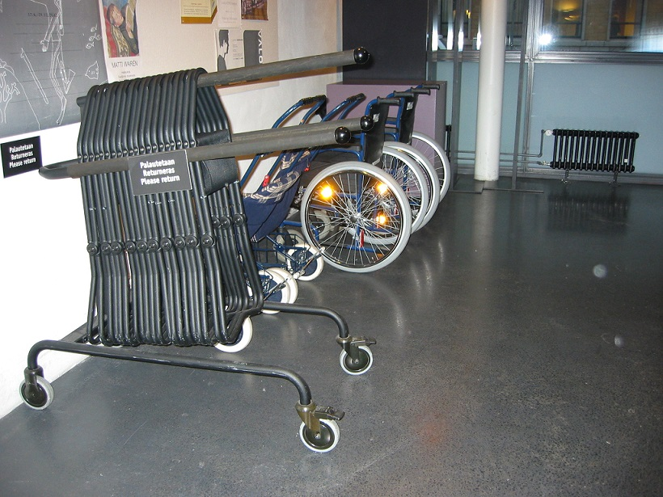
- Kiasmassa on ollut käytössä palautekierros jokaisessa näyttelyssä 1-2 viikkoa avajaisten jälkeen. Kierroksella asiakaspalvelun ja muun henkilökunnan huomiot näyttelyripustuksen puutteista käydään läpi ja tarvittavat muutokset tehdään mahdollisimman pian kierroksen jälkeen. Palautekierrokseen osallistuvat kuraattorit, yleisötyö, viestintä, museomestarit ja asiakaspalvelun edustajat. Myös Ateneumissa on pidetty palautekokouksia avajaisten jälkeen ja näyttelyn päätyttyä. Vastaavia käytäntöjä kannattaa jatkaa ja kehittää. Epäkohdat tulisi korjata jo näyttelyn aikana.
Lainattavia apuvälineitä Kiasmassa.
Kuva: Sari Salovaara

Kiinteistöt

Kiinteistöhenkilöstö toteuttaa kiinteistön ylläpitoa hyvässä yhteistyössä toiminnan tarpeista lähtien, sisältöjä tukien. Kiinteistönhallinto priorisoi saavutettavuuteen liittyviä investointeja ja etsii hyviä ratkaisumalleja yhteistyössä Senaatti-kiinteistöjen kanssa. Rakennusten tekniikan päivityksissä ja hankinnoissa tulee huomioida saavutettavuutta tukevat asiat.

- Kiinteistöpäällikkö ja johto huolehtivat, että tilojen suunnittelussa toteutetaan kattavasti Design for All -periaatetta (eli huomioidaan kaikille suunnatuissa ratkaisuissa erilaiset käyttäjät tarpeineen): helpon liikkumisen lisäksi kiinnitetään huomiota akustiikkaan ja valaistukseen.
- Kiinteistöpäällikkö kokoaa yhteen eri osapuolet ja tukee avointa keskustelua, jotta voidaan yhteisesti sopia paras mahdollinen toimintatapa silloin kun toimintaympäristön kompleksisuus ja vastuukysymykset hankaloittavat tilanteita (esimerkiksi evakuointituolien käyttäminen hätäpoistumisen yhteydessä).

Kansallisgalleriassa tulisi korjata ainakin nämä kiinteistöihin liittyvät puutteet:
- Ateneumin johtaja huolehtii yhteistyössä kiinteistöpäällikön kanssa, että Ateneumin taidemuseoon hankitaan porrashissi toisen kerroksen näyttelysalien ja pääsalin välille.
- Kiinteistöpäällikkö huolehtii, että Ateneum-salin takahuoneessa tehdään portaikkoremontti eli taataan hissiltä esteetön yhteys lavalle.
- Kiinteistöpäällikkö huolehtii, että yleisöhissien automaattiovien sulkeutumisen nopeus tarkistetaan.
- Kiinteistöpäällikkö tekee voitavansa, jotta Nykytaiteen museo Kiasman raskaat ulko-ovet automatisoitaisiin.
- Ateneumin esimiehet ja kiinteistöpäällikkö tekevät yhdessä ratkaisuja Ateneumin akustiikan parantamiseksi.
- Sinebrychoffin taidemuseon sisäänkäynnin esteettömyyttä tulee tarkistaa ja parantaa yhteistyössä kiinteistöhallinnon ja museon työntekijöiden kanssa.

7 Lopuksi
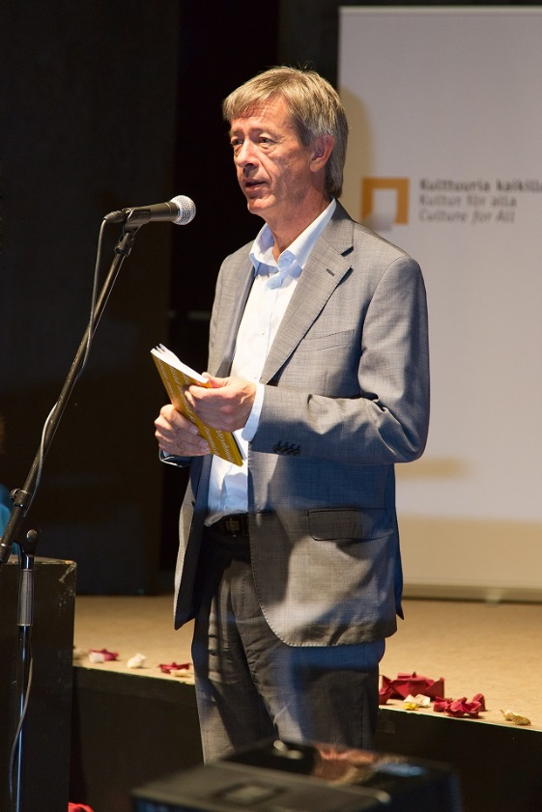
Kansallisgalleriaksi muuttunut Valtion taidemuseo vastaa edelleen kansallisesta taidekokoelmasta sekä taiteen saattamisesta yleisön ulottuville. Pääjohtaja Risto Ruohonen kirjoitti esipuheessaan Kaikkien taidemuseo -strategiassa: ”Kaikkien taidemuseon toteuttaminen on prosessi, jossa museo oppii ja jossa tavoitteet ja sisällöt muuttuvat yhteiskunnan ja taiteen muuttuessa. Periaate pysyy kuitenkin samana: taide ja taidemuseo kuuluvat kaikille.” Vaikka Kansallisgalleria ei ole enää osa julkishallintoa ja vaikka Kulttuuria kaikille -palvelu ei enää ole osa samaa organisaatiota, säilyy museolla velvoite olla mahdollisimman hyvin erilaisia väestönosia palveleva instituutio.

Kaikkien taidemuseo -strategia on ollut yksi organisaation itselleen laatima strategia toisten strategioiden joukossa. Se on myös ollut laajuudessaan merkittävä prosessi koko suomalaisella kulttuuri- ja museokentällä. Strategia on ollut julkisesti luettavissa ja sitä on voitu hyödyntää muissa museoissa ja vastaavissa organisaatioissa. Samoin strategian tulokset tässä loppuraportissa ovat julkisia ja muiden toimijoiden käytettävissä.
Kansallisgallerian pääjohtaja Risto Ruohonen ja Kaikkien taidemuseo -strategia.
Kuva: Ismo Helén

Museot ja kulttuurilaitokset luovat erilaisia strategioita, ja painivat samojen kysymysten kanssa: miten tavoitteet saadaan todella vietyä käytäntöön ja miten todennetaan, että tavoitteisiin on päästy? Miten huolehtia, ettei strategia jäisi pelkäksi paperiksi? Tämä loppuraportti voi antaa tukea näihin pyrkimyksiin. Tarkoituksena on, että opitusta voisivat hyötyä myös muut kulttuurialalla toimivat laitokset.

Kaikkien taidemuseo -strategian kaltaisten strategioiden roolia todellisten muutosten aikaansaamisessa on helppo kyseenalaistaa. Usein käy niin, että ulospäin ilmaistun arvomallin ja käytännön toimintamallien välillä on ristiriitoja. Silloin museopalvelujen tarjoaja näyttäytyy paperilla sivistyneenä ja kaikkia syleilevänä, mutta käytännössä muutosta ei synny tai se on niin hidasta, että tilanne vaikuttaa pysähtyneeltä.

Voidaanko Valtion taidemuseota/Kansallisgalleriaa pitää edelläkävijänä? Kyllä ja ei. Kaikkien taidemuseo -strategia on tehty kunnianhimoisesti ja huolellisesti asiantuntijoiden sekä henkilöstön toimesta. Strategian toteutumista tuettiin monin eri tavoin ja toimenpiteiden toteutumista pyrittiin arvioimaan. Jossain määrin strategian osaksi tuli kuitenkin se tavallinen tarina eli strategia päätyi hyllyn nurkkaan.

Käytännössä ne, jotka museossa kokivat strategian aihepiirin kiinnostavana tai omaan työhön linkittyvänä, saivat tilaisuuden oppia lisää ja pystyivät käyttämään strategiaa työvälineenä. Nekin työntekijät, jotka eivät ehkä olleet erityisen kiinnostuneita, joutuivat todennäköisesti jossain kohtaa prosessia kosketuksiin strategian aiheiden kanssa. Termit saavutettavuus ja moninaisuus ovat ehkä tulleet monille tutuiksi ja suuri osa henkilöstöstä tietää, mihin suuntaan strategian tavoitteiden mukaan tulisi pyrkiä.

Kannattaako tällaisia strategioita tehdä? Tämän raportin kirjoittajien mielestä vastaus on kyllä. Jos strategia on tehty noudatettavaksi, se ohjaa (arvo)valintoja. Strategiassa ilmaistaan tahtotilaa ja käytäntö pyritään valjastamaan linjausten mukaiseksi. Strategiaa ei kannata tehdä vain muodon vuoksi, mutta jos strategia on huolellisesti koko organisaation voimin tehty niin voi olettaa, että sillä on vaikutuksia. Tukitoimien ja seurannan järjestäminen ovat olennaisia onnistumisen kannalta. Johonkin rajaan asti käytännön onnahtelut ja muutosten hitaus on ymmärrettävää, kunhan päämäärät pidetään mielessä.

Jatkossa Kansallisgalleria voi varmistaa kehityksen tekemällä edelleen arvovalintoja, jotka ottavat huomioon yhteiskunnan eri kerrostumat ja yhdenvertaisuuden edistämisen sekä toimii näiden arvojen mukaisesti. Aktiivinen vuoropuheluun hakeutuminen ympäröivien yhteisöjen kanssa onkin jo osa toimintaa ja se on onnistumisen edellytys. Yhä uudestaan täytyy kysyä kenelle, sekä myös kenen toimesta ja kenen näkökulmasta näyttelyt, palvelut ja muu toiminta suunnitellaan ja toteutetaan. Saavutettavuus- ja moninaisuustavoitteiden tulee näkyä myös jatkossa perustyöhön kuuluvissa asiakirjoissa, kuten strategioissa, henkilöstösuunnitelmissa, budjeteissa ja perehdytyspaketeissa. Entä miten innostaa tärkeintä voimavaraa eli henkilöstöä tässä yhteiskunnallisenkin kehityksen myötä välttämättömässä painotuksessa? Miten tukea innostusta, jaksamista ja motivaatiota? Kirjoittajat pitävät tärkeänä, että Kansallisgallerian johto ja esimiehet palaavat esimerkiksi vuonna 2016 Kaikkien taidemuseo -strategian tavoitteisiin tutkiakseen, mihin suuntaan kehitys omassa organisaatiossa on kulkenut.
”…unelmilla on tapana kantaa...”

Liitteet
LIITE 1 Kaikkien taidemuseo -seurantatyöryhmän jäsenet

Seurantatyöryhmän toimikausi oli 2010–2013. Työryhmä käsitteli strategian suunnittelun ja seurannan työkaluja, saavutettavuuteen ja moninaisuuteen liittyviä investointiesityksiä, eri yksiköiden ajankohtaisia suunnitelmia ja toimenpiteitä liittyen saavutettavuuteen ja moninaisuuteen, keskusteli koulutustarpeista, sekä vaihtoi kuulumisia ajankohtaisista asioista, jotta eri yksiköt voisivat yhdistää voimiaan esimerkiksi hankinnoissa ja koulutusten järjestämisessä.

Eija Liukkonen, työryhmän puheenjohtaja, Kehittäminen ja yhteiskuntasuhteet Kehys (2010–2013)

Umayya Abu-Hanna, Kulttuuria kaikille -palvelu / Kehittäminen ja yhteiskuntasuhteet Kehys (2010)
Ahmed Al-Nawas, Kulttuuria kaikille -palvelu / Kehittäminen ja yhteiskuntasuhteet Kehys (2011–2013)
Maiju Clorley, Sinebrychoff (2012-2013)
Claudia de Brün, Sinebrychoff (2010-2011)
Leena Hannula, Sinebrychoff (2011–2013)
Sanna Hirvonen, Kiasma (2010–2013)
Laura Kaltiainen, Ateneum (2011–2013)
Aura Linnapuomi, Kulttuuria kaikille -palvelu / Kehittäminen ja yhteiskuntasuhteet Kehys (2011–2013)
Jari Paavilainen, Hallinto ja palvelut (2010–2011, nimetty muttei läsnä)
Rita Paqvalén, Kulttuuria kaikille -palvelu / Kehittäminen ja yhteiskuntasuhteet Kehys (2012–2013)
Aija Pippuri, Ateneum (2012–2013)
Outi Pitkänen, Ateneum (2011–2013)
Paula Pullinen, Kiasma (2011–2013)
Minna Raitmaa, Kiasma (2011–2013)
Outi Salo, Kulttuuria kaikille -palvelu / Kehittäminen ja yhteiskuntasuhteet Kehys (2011–2013)
Sari Salovaara, Kulttuuria kaikille -palvelu / Kehittäminen ja yhteiskuntasuhteet Kehys (2010–2012)
Mika Väyrynen, Ateneum-sali (2010–2011)

LIITE 2 Kaikkien taidemuseo -strategian tavoitteisiin liittyviä koulutuksia

Tähän liitteeseen on nostettu esimerkkejä Kaikkien taidemuseo -strategian tavoitteisiin liittyvistä koulutuksista. Alla olevien lisäksi esimerkiksi museolehtorit ovat järjestäneet koulutuksia oppaille.

Saavutettavuus ja diversiteetti Valtion taidemuseossa

Aika ja paikka: 20.5.2009 kello 9.-10.15, Kiasman seminaaritila
Kouluttajat: Umayya Abu-Hanna, monikulttuurisuusasiantuntija, KEHYS sekä Jenni-Juulia Wallinheimo-Heinonen, tekstiilitaiteilija
Kohderyhmä: koko Valtion taidemuseon henkilöstö
Sisältö: Miksi monikulttuurisuustyötä tarvitaan Valtion taidemuseossa? Millaisia käytännön työkaluja on tarjolla? Taiteen ja kulttuurin saavutettavuus. Millaisia töitä syntyisi, jos taiteilijat koulutettaisiin ottamaan saavutettavuus osaksi teoksen valmistusprosessia? Voiko/saako esillepano olla joskus osa teosta?

Miksi kiltitkin syrjii erilaisia

Aika ja paikka: 13.10.2009, Ateneum-sali
Kouluttaja: FM psykologi Tuija Matikka
Sisältö: Miten tulla tietoiseksi ja päästä yli alkukantaisista erilaisuutta torjuvista aivomekanismeista?

Selkokieli ja sen käyttömahdollisuudet

Aika ja paikka: alkuvuosi 2010; Kiasma, Ateneum ja Sinebrychoff
Kouluttaja: Leealaura Leskelä, Selkokeskus
Sisältö: tietoisku selkokielestä ja sen käyttömahdollisuuksista.

Neljä ulkopuolisuuden identiteettiä

Aika: 2010
Kouluttaja: Kalle Hamm
Kohderyhmä: Valtion taidemuseon henkilökunta

Esimiespaja, teemana saavutettavuus ja diversiteettistrategian seuranta

Aika ja paikka: 19.8.2010 klo 9-12, Ateneumin ATK-luokka
Kouluttajat: monikulttuurisuusasiantuntija Umayya Abu-Hanna ja projektisihteeri Aura Linnapuomi
Kohderyhmä: Valtion taidemuseon esimiehet
Sisältö: Kaikkien taidemuseo -strategian pääkohdat, seurantalomakkeiden täyttö ja käyttö.

Miksi olisit töissä museossa vuonna 2017?

Aika ja paikka: 24.11.2010 kello 9.15–10.30, Kiasman seminaaritila
Kouluttaja: Umayya Abu-Hanna, monikulttuurisuusasiantuntija, KEHYS
Sisältö: Miten museotyö muuttuu ja mitkä ovat tulevat haasteet? Miten voimme hyödyntää henkilökunnan laajaa osaamista? Mitä voimme oppia Picasso-, Onerva- ja Ars-Afrikka -näyttelyistä?

Ymmärrettävää infografiikkaa? Merkkipaaluja, käytännön esimerkkejä ja kestovirheitä

Aika ja paikka: 1.12.2010 klo 9-10, Kiasman seminaaritila
Kouluttaja: graafinen suunnittelija ja typograafikko Markus Itkonen
Sisältö: Napakka katsaus herättää katsomaan infografiikkaa kriittisesti ja vaatimaan parempaa, museoiden seinätekstejä ja teosten nimilappuja unohtamatta.

Monikulttuurisuuden myytit ja arki

Aika ja paikka: 11.2.2011, Kiasman seminaaritila
Kouluttaja: Miriam Attias Helsingin kaupungin maahanmuuttoyksiköstä
Kohderyhmä: Koko Valtion taidemuseon henkilöstö.

Oivalluksia monikulttuurisuudesta

Aika: 3.11.2011
Kouluttajat: Miriam Attias Helsingin kaupungin maahanmuuttoyksiköstä ja Ahmed Al-Nawas Kulttuuria kaikille -palvelusta
Kohderyhmä: Kulttuuriorganisaatioiden hallinnollisissa tehtävissä työskentelevät henkilöt
Sisältö: Monikulttuurisuus, moninaisuus, tavat ymmärtää ja toimia monimuotoisuutta huomioivassa organisaatiossa, syrjinnän ja syrjimättömyyden syntyminen.

Miten tavoittaa venäjänkielinen museoyleisö

Aika ja paikka: 25.11.2011, Ateneum-sali
Kouluttajat: Adelfa Agencyn Anna Sidorova ja Helena Autio-Meloni
Sisältö: Konkreettisia käytännön toimia ja keinoja venäjänkielisen yleisön saavuttamiseen.

Moninaisuus katsojan silmässä ja saavutettava museo

Aika ja paikka: 1.10.2012 klo 13–16, Kiasman seminaarihuone
Kouluttaja: Miriam Attias Helsingin kaupungin maahanmuuttoyksiköstä
Kohderyhmä: Kokoelmien kanssa työskentelevät
Sisältö: Mitä erilaisten yleisöjen huomioiminen voisi olla taidekokoelmien näkökulmasta? Kenelle teemme näyttelyt? Mikä muodostaa ”me”-ajattelun ja keitä ovat ”toiset” joille saavutettavuutta pyritään parantamaan?

Historian moninaiset kerrostumat

Aika ja paikka: 26.11.2012 klo 13–16, Kiasman seminaarihuone
Kouluttaja: Ulf Petersson ja Anna Stenkula Ruotsista
Kohderyhmä: Kokoelmien kanssa työskentelevät ja muut kiinnostuneet
Sisältö: Miten The Unstraight Museum -hanke auttaa museoita lähestymään uudella tavalla omia kokoelmiaan? Miten käyttäjälähtöisiä sisältöjä voidaan liittää osaksi sisältötuotantoa? Miten teoksia voi lukea toisin? Kenellä on oikeus määrittää mikä on ”unstraight”?

Queer-näkökulmat queer-opastuksien suunnittelun tukena

Aika: 2012
Kouluttaja: Rita Paqvalén, Kulttuuria kaikille -palvelu
Kohderyhmä: Sinebrychoffin taidemuseon oppaat ja museolehtori

LIITE 3 Esimerkki seurantalomakkeesta

Näyttelyt; Sinebrychoff -seurantalomake
Vuoden 2012 suunnitelmat, palautus 12.10.2011: Kaikkientaidemuseo@fng.fi
Strateginen tavoite 1:
Museot tiedostavat viestivänsä näyttelytoiminnallaan ihmiskuvaa ja yhteiskunnallista asennetta. Näyttelyt rakentavat taiteen välityksellä siltoja menneisyyden ja tulevaisuuden välille sekä valtakulttuurien ja vähemmistökulttuurien välille. Näyttelyissä murretaan käsityksiä kulttuurien yhtenäisyydestä ja tarjotaan mahdollisuuksia erilaisten identiteettien tunnistamiseen ja kokemiseen.
Strateginen tavoite 2:
Varmistetaan näyttelyiden esteettömyys ja saavutettavuus.

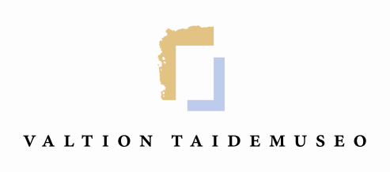


Lomakkeen täyttäminen

Lomakkeen täyttäminen
- Tämän lomakkeen avulla seurataan Kaikkien taidemuseo -strategian (2009–2013) toteutumista Valtion taidemuseon toiminnassa. Täytä lomakkeeseen oman vastuualueesi suunnitelmat vuodelle 2012.
- Lomakkeessa on valmiina näyttelyitä koskevat toimenpide-ehdotukset, jotka on kirjattu Kaikkien taidemuseo -strategiaan (sivu 45). Kirjaa lomakkeeseen niihin liittyvät konkreettiset suunnitelmat. Jos joku toimenpide-ehdotus kuuluu perustyöhön aina tai ei ole juuri nyt ajankohtainen, merkitse rasti. Voit kirjata lomakkeeseen myös muita suunnitelmia niille varattuun kohtaan.
- Jos tarvitset tukea suunnitteluun ja lomakkeen täyttämiseen, strategian seurantatyöryhmän jäsenet auttavat (ks. Helene->VTM-tieto->Työryhmät).

Näyttelyt; Sinebrychoff -seurantalomake 2012

Strategiassa ehdotetut toimenpiteet 2009-2013 | Kuuluu perustyöhön (merkitse X) | Ei-ajan-kohtaista (merkitse X) | Suunnitellut toimenpiteet vuodelle 2012 | Toteutuneet toimenpiteet 2012 (kirjataan 2013)
Näyttelyjen sisältöjen linjauksia kehitetään niin, että ne muodostavat keskusteluyhteyden monikulttuuristuvan yhteiskunnan kysymyksiin ja luovat laajaa kosketuspintaa eri väestönosiin, myös vähemmistöihin.
Näkökulmia vanhaan taiteeseen avataan niin, että suomalaisen taiteen, kulttuurin ja yhteiskunnan monikulttuuriset kerrokset ja vaikutukset tulevat näkyviin.

Näyttelyt; Sinebrychoff -seurantalomake 2012

Strategiassa ehdotetut toimenpiteet 2009-2013 | Kuuluu perustyöhön (merkitse X) | Ei-ajan-kohtaista (merkitse X) | Suunnitellut toimenpiteet vuodelle 2012 | Toteutuneet toimenpiteet 2012 (kirjataan 2013)
Näyttelyitä kehitetään keskusteleviksi foorumeiksi, joissa monimuotoistuvan yhteiskunnan ja taiteen välinen suhde näkyy ja on tehty ymmärrettäväksi.
Tehdään tunnistettaviksi mahdollisia vastakohtaisuuksia, joiden kautta näyttelyissä syntyy dialogia.
Valmistaudutaan kohtaamaan yleisössä viriäviä ristiriitaisia mielipiteitä ja tekemään asialliselle keskustelulle tilaa.

Näyttelyt; Sinebrychoff -seurantalomake 2012

Strategiassa ehdotetut toimenpiteet 2009-2013 | Kuuluu perustyöhön (merkitse X) | Ei-ajan-kohtaista (merkitse X) | Suunnitellut toimenpiteet vuodelle 2012 | Toteutuneet toimenpiteet 2012 (kirjataan 2013)
Kootaan moninaisuutta edustavia (eri vähemmistöt mukana) asiantuntijaryhmiä tuomaan uudenlaisia näkökulmia
- näyttelyiden sisältöihin
- rakenteisiin
- yleisösuhteen kehittämiseen.
Hyödynnetään uudenlaisten asiantuntijuuksien tuomat mahdollisuudet.
Taiteen yhteiskunnalliset, monikulttuuriset ja monimuotoiset taustat tuodaan esiin esimerkiksi
- näyttelyluetteloissa
- opastuksissa ym.

Näyttelyt; Sinebrychoff -seurantalomake 2012

Strategiassa ehdotetut toimenpiteet 2009-2013 | Kuuluu perustyöhön (merkitse X) | Ei-ajan-kohtaista (merkitse X) | Suunnitellut toimenpiteet vuodelle 2012 | Toteutuneet toimenpiteet 2012 (kirjataan 2013)
Kokoelmanäyttelyihin ja erikoisnäyttelyihin liitetään projekteja, esimerkiksi museon ulkopuolelta tehtyjä nk. interventioita, jotka tuovat uudenlaisia näkökulmia moninaisuuteen ja moninaisuudesta käsin katsomiseen.
Etsitään erikoisnäyttelyiden kohdalla mahdollisia uudenlaisia yhteistyötahoja, jotka heijastelevat moninaisuutta.

Näyttelyt; Sinebrychoff -seurantalomake 2012

Strategiassa ehdotetut toimenpiteet 2009-2013 | Kuuluu perustyöhön (merkitse X) | Ei-ajan-kohtaista (merkitse X) | Suunnitellut toimenpiteet vuodelle 2012 | Toteutuneet toimenpiteet 2012 (kirjataan 2013)
Näyttelysuunnitteluun osallistuvat sopivat kullekin näyttelylle kriteerit/ tavoitetason helpon liikkumisen, katselemisen, kuuntelemisen ja ymmärtämisen turvaamiseksi.
Tarkistuslistoja on tulostettavissa osoitteessa: www.kulttuuriakaikille.info/tarkistuslistoja
Museonjohtajat ja kuraattorit huolehtivat, että näyttely-arkkitehdit tuntevat esteettömyyden periaatteet. Hyvin toimiva ja saavutettava näyttely -opas on tulostettavissa osoitteessa: www.kulttuuriakaikille.info/oppaita

Näyttelyt; Sinebrychoff -seurantalomake 2012

Strategiassa ehdotetut toimenpiteet 2009-2013 | Kuuluu perustyöhön (merkitse X) | Ei-ajan-kohtaista (merkitse X) | Suunnitellut toimenpiteet vuodelle 2012 | Toteutuneet toimenpiteet 2012 (kirjataan 2013)
Näyttelysuunnittelussa tehdään esteettömyyden ja saavutettavuuden osalta laajasti yhteistyötä eri henkilöstöryhmien kanssa (yleisöpalvelu, konservaattorit, museotekniikka).
Tiedostetaan, että yleisön tarpeet voivat ohittaa muita intressejä, esim. istuimet näyttelytilassa ovat kädenojennus yleisölle, samoin kuin eri kielillä julkaistu materiaali.

Näyttelyt; Sinebrychoff -seurantalomake 2012

Strategiassa ehdotetut toimenpiteet 2009-2013 | Kuuluu perustyöhön (merkitse X) | Ei-ajan-kohtaista (merkitse X) | Suunnitellut toimenpiteet vuodelle 2012 | Toteutuneet toimenpiteet 2012 (kirjataan 2013)
Kielitarjontaan kiinnitetään huomiota
- opasteissa
- seinäteksteissä
- kirjallisessa tarjonnassa
- audio-opastuksissa.
Kielitarjonnan tulee seurata Suomen väestörakenteen muutosta. Näyttelyn sisältö voi synnyttää tarvetta harkita tavallisuudesta poikkeavaa kielitarjontaa; myös selkokielen käyttö voi olla perusteltua.
Museon johto ja muu henkilökunta varmistaa, että kaikissa museokiinteistöön kohdistuvissa muutostöissä kuullaan esteettömyys-asiantuntijoita.

Näyttelyt; Sinebrychoff -seurantalomake 2012

Strategiassa ehdotetut toimenpiteet 2009-2013 | Kuuluu perustyöhön (merkitse X) | Ei-ajan-kohtaista (merkitse X) | Suunnitellut toimenpiteet vuodelle 2012 | Toteutuneet toimenpiteet 2012 (kirjataan 2013)
Muita suunnitelmia:

LIITE 4 Kutsu Kaikkien taidemuseo -strategian työpajoihin 2014

Hei!

Meneillään on Kaikkien taidemuseo -strategian loppuraportin tekeminen. Tarvitsemme apuasi!

Kutsumme sinua yhteiseen tapaamiseen menukokouksen yhteydessä 8.4. klo 13–14. Keräämme näissä yhteisissä tapaamisissa henkilökunnan kokemuksia/käsityksiä strategiasta ja sen tavoitteiden toteutumisesta.

Lisäksi toivomme sähköpostilla vastauksia alla oleviin kolmeen kysymykseen. Kysymyksiin vastaaminen palvelee myös em. tapaamista, sillä niiden kautta palautuu mieleen, että mistä on ollut kysymys. Kysymyksiin voi vastata vaikka ei olisi ollut töissä museossa strategian vuosina 2009–2013. Lähetä vastauksesi sähköpostilla 7.4. mennessä osoitteeseen sari.salovaara@cultureforall.fi.

Huom. vastauksiin kannattaa laittaa aitoja omia mielipiteitä. Vastauksesi käsitellään luottamuksellisesti. Tämä on tilaisuutesi nostaa esille asioita, joita loppuraportissa pitäisi näkyä ja joihin toivoisit muutosta tai parannusta.

Olivatko strategiassa asetetut toimenpiteet oman työsi ja yksikkösi kannalta mielekkäitä? Yksikkökohtaiset toimenpiteet 1-2 sivua per yksikkö ovat raportissa alkaen sivulta 35. http://www.fng.fi/instancedata/prime_product_julkaisu/vtm/embeds/vtmwwwstructure/15776_kaikkien_taidemuseo.pdf

Mikä tuntuma sinulla on, onko omassa työssäsi päästy tavoitteisiin?
Ovatko strategian jalkauttamismenetelmät auttaneet tavoitteisiin pääsemisessä omassa työssäsi? (Menetelminä olivat mm. Kaikkien taidemuseo -sivu Helenessä, henkilöstön koulutukset, eri yksiköistä koottu seurantatyöryhmä, vuosittainen seurantalomakkeiden täyttäminen)

Kiitos paljon ja tavataan 8.4. klo 13!

Sari Salovaara ja Outi Salonlahti

LIITE 5 Kaikkien taidemuseo - Verkkokyselylomake Kansallisgallerian henkilöstölle

Saate Kansallisgallerian intranetiin ja sähköpostiviesteihin

Hei!

Keräämme Kansallisgallerian henkilökunnan näkemyksiä Kaikkien taidemuseo -strategiasta. Monivalintakysymyksiin vastaa parissa minuutissa. Avoimiin kysymyksiin voit halutessasi käyttää aikaa enemmän.

Toivomme vastauksia mahdollisimman monilta. Vastaa mielellään, vaikka et olisi ollut töissä museossa strategian vuosina 2009–2013. Vastaathan myös, vaikka olisit ollut mukana tänä keväänä järjestetyissä työpajoissa.

Tämä on tilaisuutesi nostaa esille asioita, joita strategian arvioinnissa pitäisi näkyä ja joihin toivoisit muutosta tai parannusta! Kyselyn vastaukset käsitellään anonyymisti.

Vastaathan kyselyyn viimeistään 11.6.2014.

Linkki strategiaan: http://www.fng.fi/instancedata/prime_product_julkaisu/vtm/embeds/vtmwwwstructure/15776_kaikkien_taidemuseo.pdf

Linkki kyselyyn: https://docs.google.com/forms/d/1mdW8xlCiKF9zYjOdNS5lXUmNLVjn_qLmpkRyI9COHas/viewform?usp=send_form

Lisätietoja:
Sari Salovaara
sari.salovaara@cultureforall.fi.
+358 (0) 40 931 3958

Outi Salonlahti
outi.salonlahti@cultureforall.fi
+ 358 (0)40 963 9908

KYSYMYSLOMAKE

Kaikkien taidemuseo -kysely Kansallisgallerian henkilöstölle

Keräämme henkilökunnan näkemyksiä Kaikkien taidemuseo – Saavutettavuus ja diversiteetti Valtion taidemuseossa 2009–2013 -strategiasta. Tämä on tilaisuutesi nostaa esille kehitysideoitasi ja asioita, joita strategian arvioinnissa pitäisi näkyä ja joihin toivoisit muutosta tai parannusta!

Kyselyn vastaukset käsitellään anonyymisti.

Linkki strategiaan: http://www.fng.fi/instancedata/prime_product_julkaisu/vtm/embeds/vtmwwwstructure/15776_kaikkien_taidemuseo.pdf

Saavutettavuus:
Saavutettavassa museossa onnistuu kielellinen ja kulttuurinen ymmärtäminen, näkeminen, kuuleminen ja liikkuminen, koska esteitä ja ongelmakohtia on tietoisesti poistettu. Saavutettavuuteen liittyy ihmisten yhdenvertainen kohtelu ja syrjimättömyys.

Moninaisuus:
Erilaisuutta ja moninaisuutta nähdään kaikissa, myös valtakulttuurin sisällä. Ei siis ole meitä ja muita. Diversiteetin edistäminen taidemuseossa tarkoittaa erilaisuuden näkemistä voimavarana, sen hyväksymistä ja tietoista tukemista.

Kaikkien taidemuseo -strategia 2009–2013

- Kuinka hyvin tunnet Kaikkien taidemuseo -strategian?
  - ei lainkaan tuttu
  - tunnen pintapuolisesti
  - olen lukenut, mutten hyödyntänyt työssäni
  - olen lukenut ja hyödyntänyt sitä työssäni

- Jos olet tai olette yksikössänne käyttäneet sitä työkaluna, kerro millä tavalla?

- Strategian toteuttamista pyrittiin tukemaan seuraavien toimenpiteiden avulla. Mitä mieltä olet niiden hyödyllisyydestä?
  - Strategiassa esitetyt toimenpide-ehdotukset tehtiin yhteistyössä henkilöstön kanssa.
  - Henkilöstölle järjestettiin aiheeseen liittyviä koulutuksia.
  - Strategian seuraamista varten asetettiin työryhmä, jossa oli mukana eri yksiköiden edustajia.
  - Luotiin ja ylläpidettiin tietosivua Helenessä.
  - Strategian toteutumista seurattiin lomakkeiden avulla.
  - Lomakkeiden pohjalta koostettiin vuosittain raportit yksiköiden toteutuneista toimenpiteistä.

kysymys 3 asteikko:

- ei hyötyä
- melko vähän hyötyä
- jonkin verran hyötyä
- paljon hyötyä
- Ei kokemusta

- Olisitko edellä mainitun lisäksi tai sijaan toivonut muunlaista tukea strategian tavoitteiden tuomiseksi käytäntöön?

Saavutettavuus- ja moninaisuustyön tulevaisuus

- Miten varmistetaan, että Kansallisgalleriassa tehdään saavutettavuus- ja moninaisuustyötä jatkossakin?

- Minkälaiset konkreettiset käytännöt olisivat hyviä arjen työssä (saavutettavuuden ja moninaisuuden kannalta)?

Muuta

- Mitä muuta haluaisit kertoa?

TAUSTATIEDOT

- Missä tehtävissä työskentelet?

- Kauanko olet työskennellyt Valtion taidemuseolla / Kansallisgalleriassa?
- alle vuoden
- 1-5 v
- 5-10 v
- yli kymmenen vuotta

Valtion taidemuseon kävijätutkimusten tuloksista on julkaistu vuosittaisia yhteenvetoja tilinpäätöksissä, jotka ovat luettavissa Kansallisgallerian verkkosivuilla osoitteesta http://www.kansallisgalleria.fi/tietoa-kansallisgalleriasta/suunnittelun-ja-seurannan-asiakirjat/, viitattu 31.10.2014.
Paqvalén, Rita 2013. Taidemuseot ja sateenkaariyleisöt – Raportti VTM:n ja Kulttuuria kaikille -palvelun osallistumisesta Helsinki Pride 2012 -festivaaliin, sivut 3 ja 7. (Valtion taidemuseon sisäinen raportti)
Hannula, Leena; Sinebrychoffin taidemuseon vastaava museolehtori. Puhelinhaastattelu 27.8.2014.
Raitmaa, Minna; Nykytaiteen museo Kiasman vastaava museolehtori. Haastattelu 13.5.2014.
Olavinen, Anja; Ateneumin taidemuseon vastaava museolehtori. Sähköpostihaastattelu 15.9.2014.
Kolmivuotiset toiminta- ja taloussuunnitelmat ovat luettavissa osoitteessa http://www.kansallisgalleria.fi/tietoa-kansallisgalleriasta/suunnittelun-ja-seurannan-asiakirjat/, viitattu 31.10.2014.
Niemelä, Anu 2011. Korkeakouluharjoittelijat taidemuseoissa. Harjoittelijoiden, taidemuseoiden ja korkeakoulujen näkemyksiä vuosina 2000–2009 suoritettujen korkeakouluharjoitteluiden käytännöistä ja niiden kehittämisestä sekä korkeakouluharjoitteluiden työllistämisvaikutuksista. Valtion taidemuseo, Kehittäminen ja yhteiskuntasuhteet KEHYS. http://www.kansallisgalleria.fi/wp-content/uploads/2014/04/16122_Korkeakouluharjoittelijat_taidemuseoissa.pdf, viitattu 31.10.2014.

